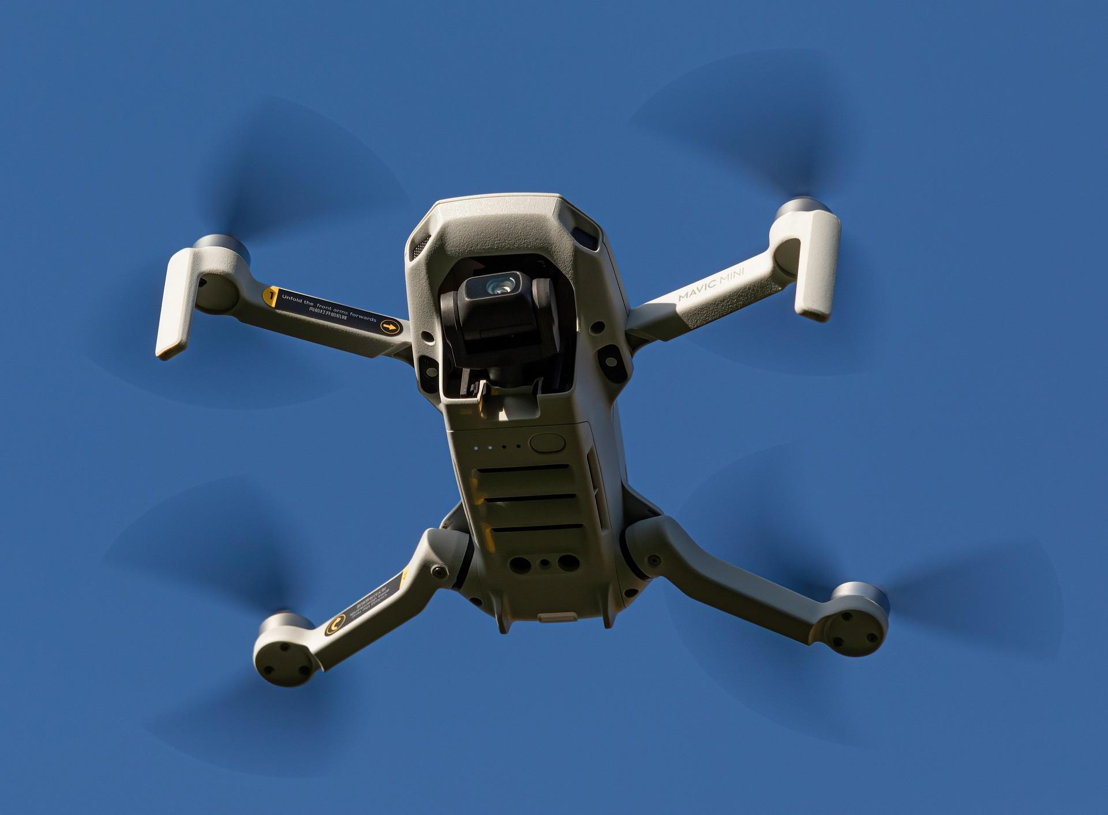
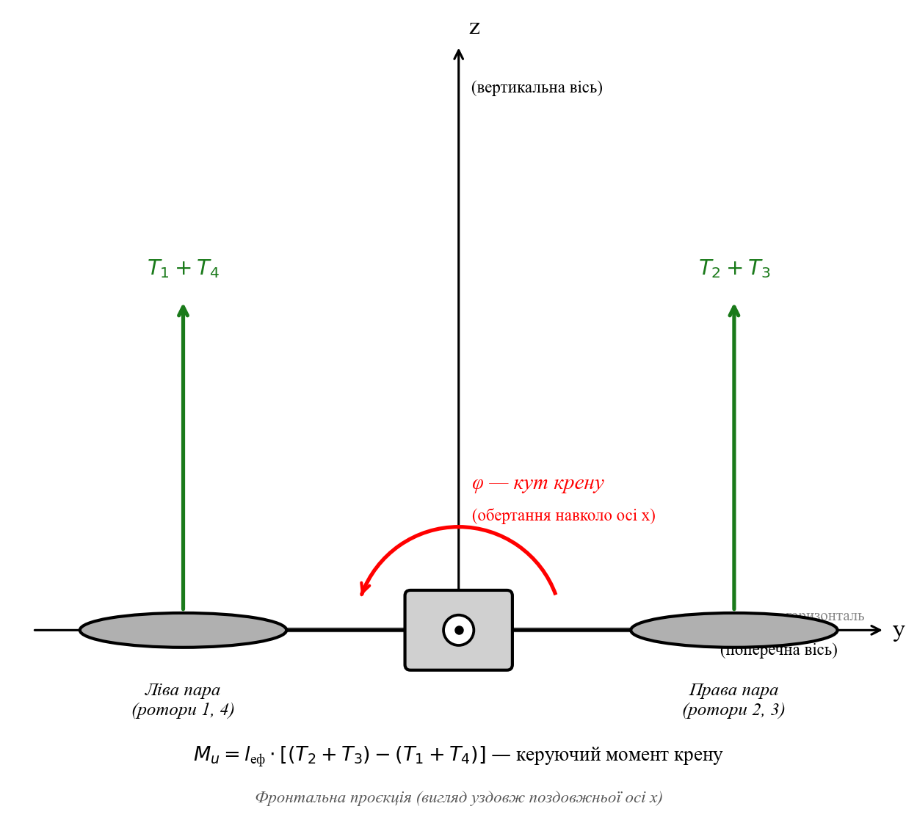
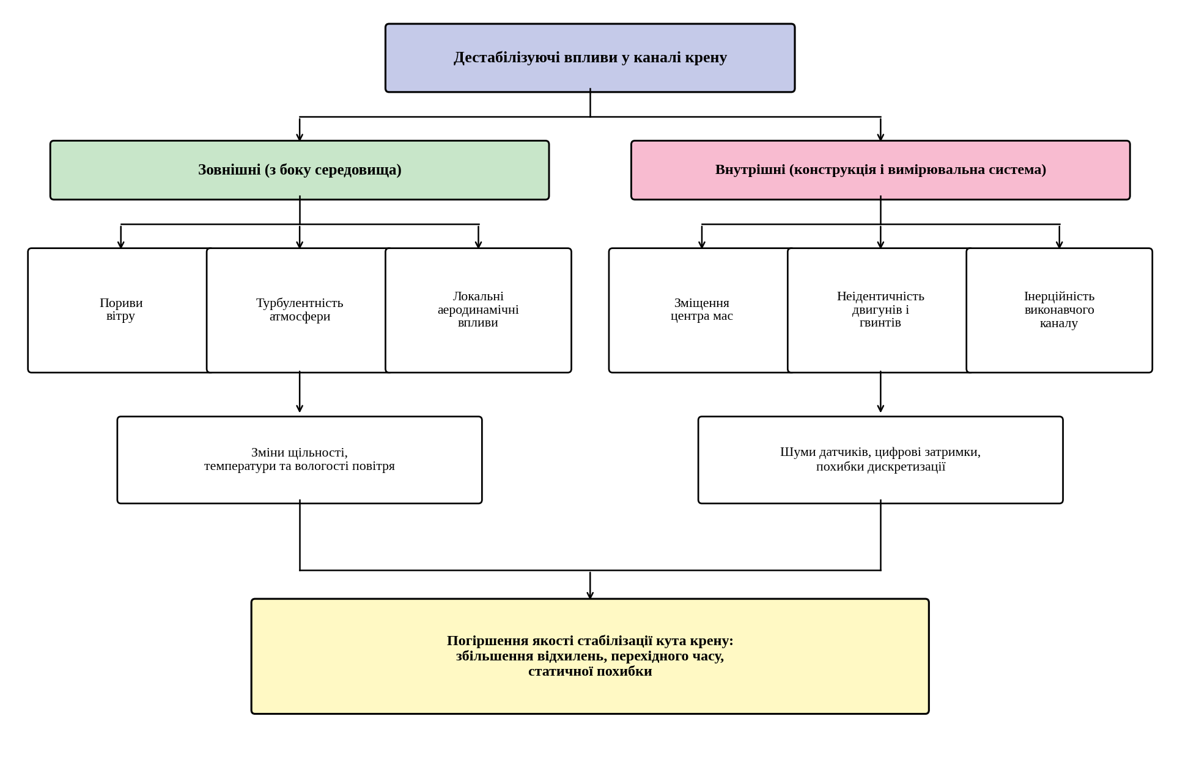
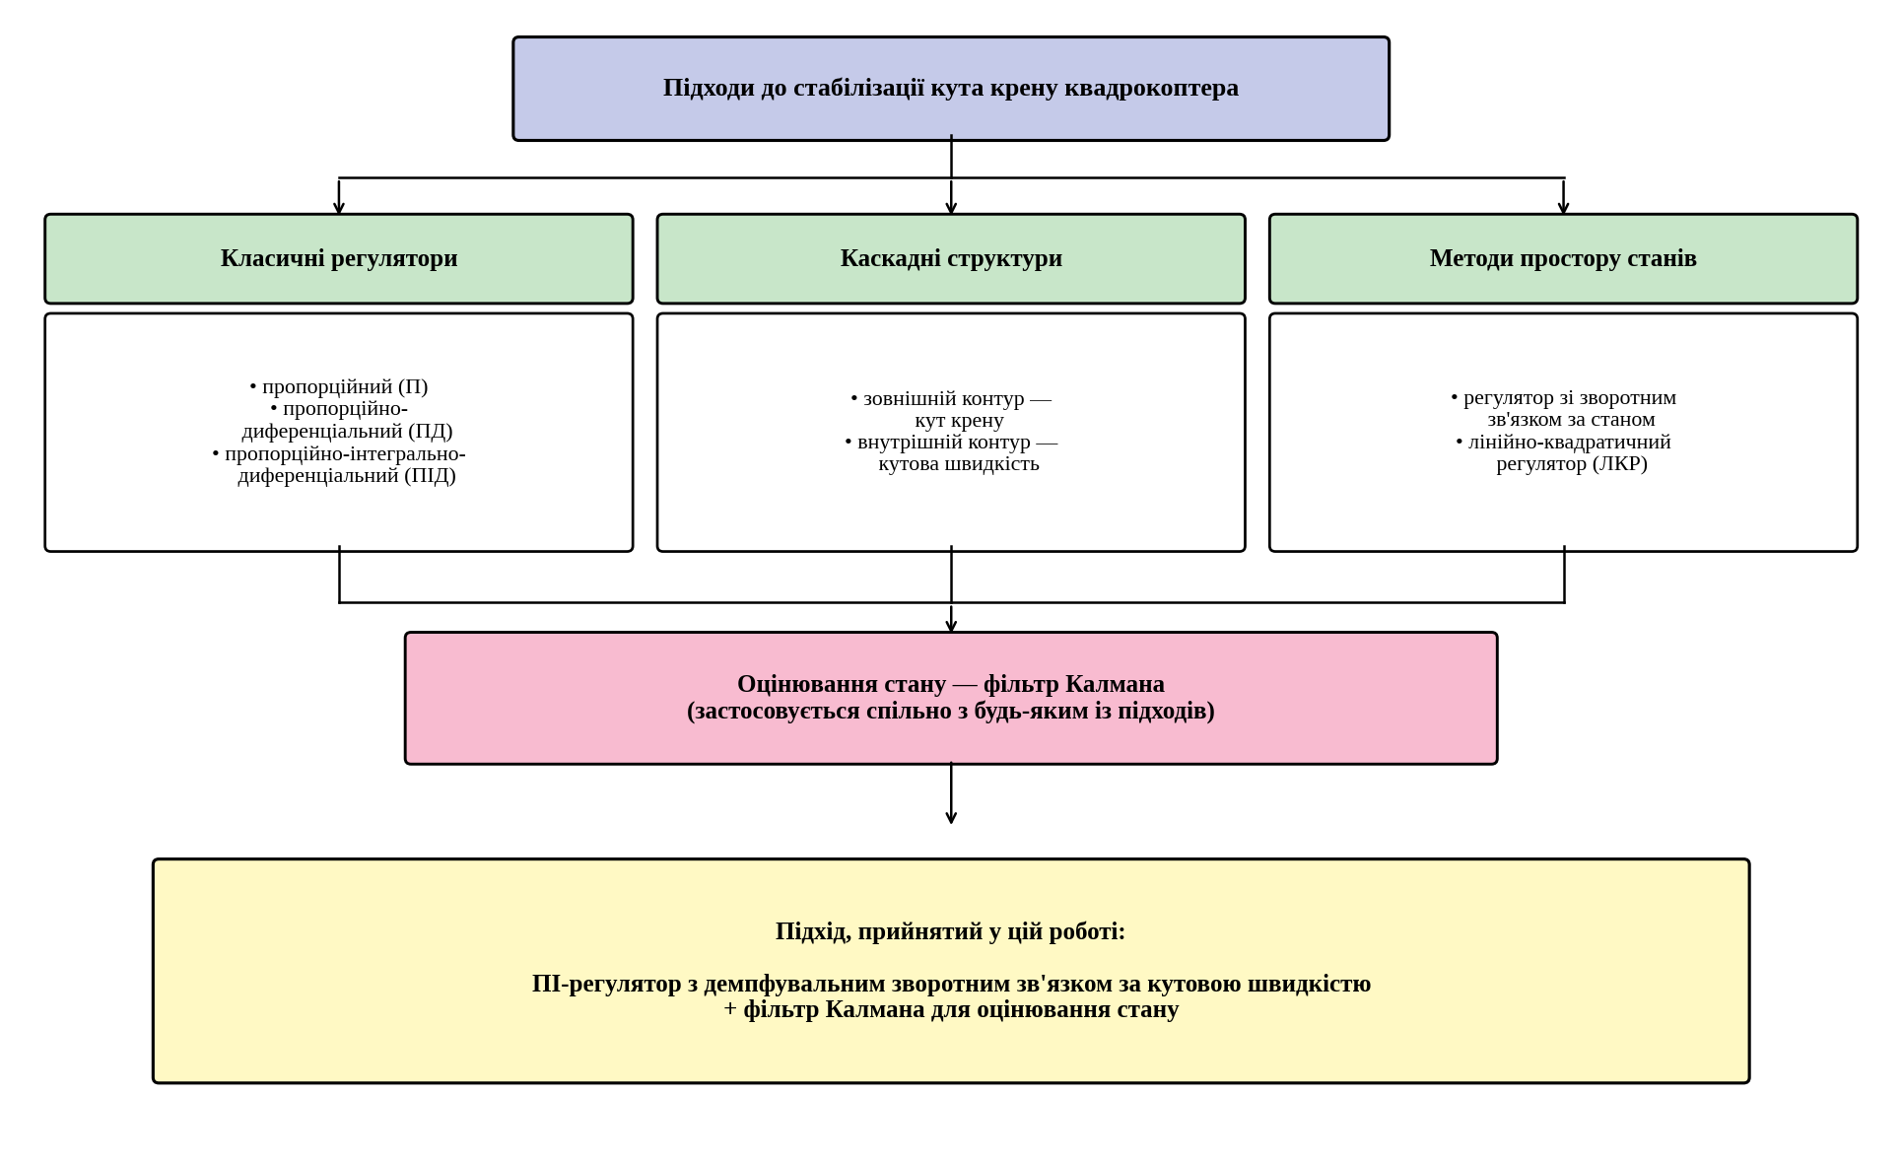
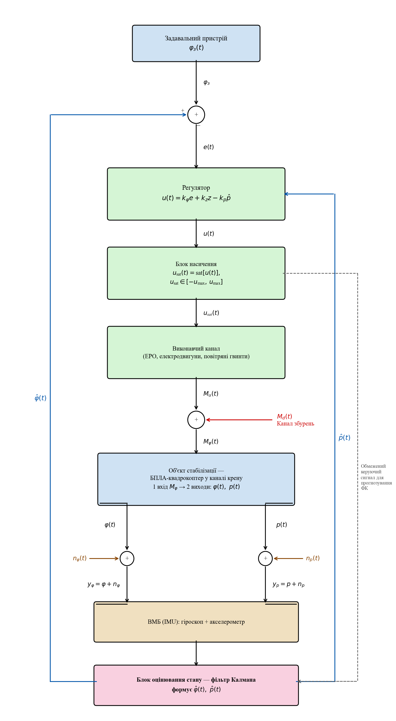
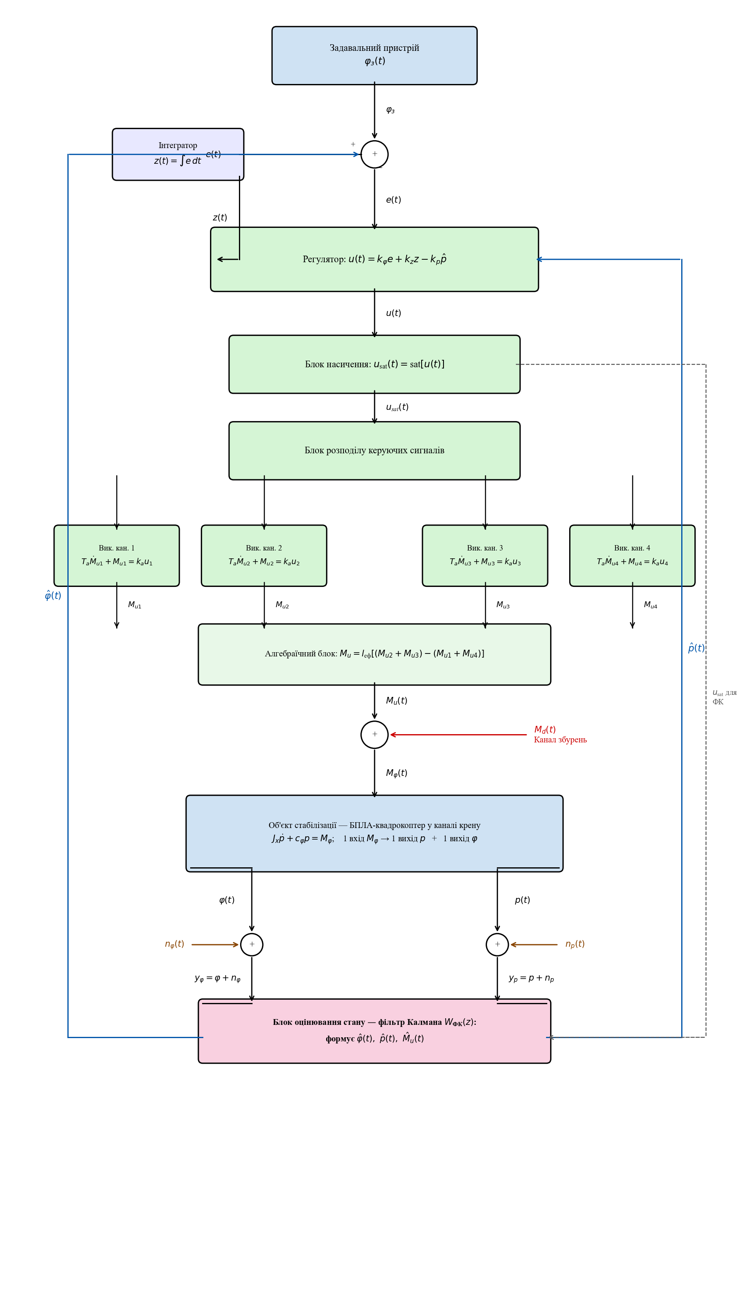
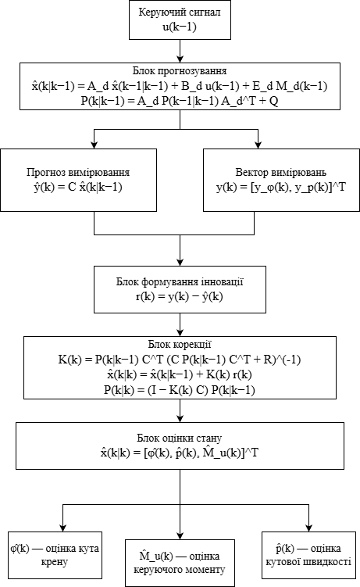
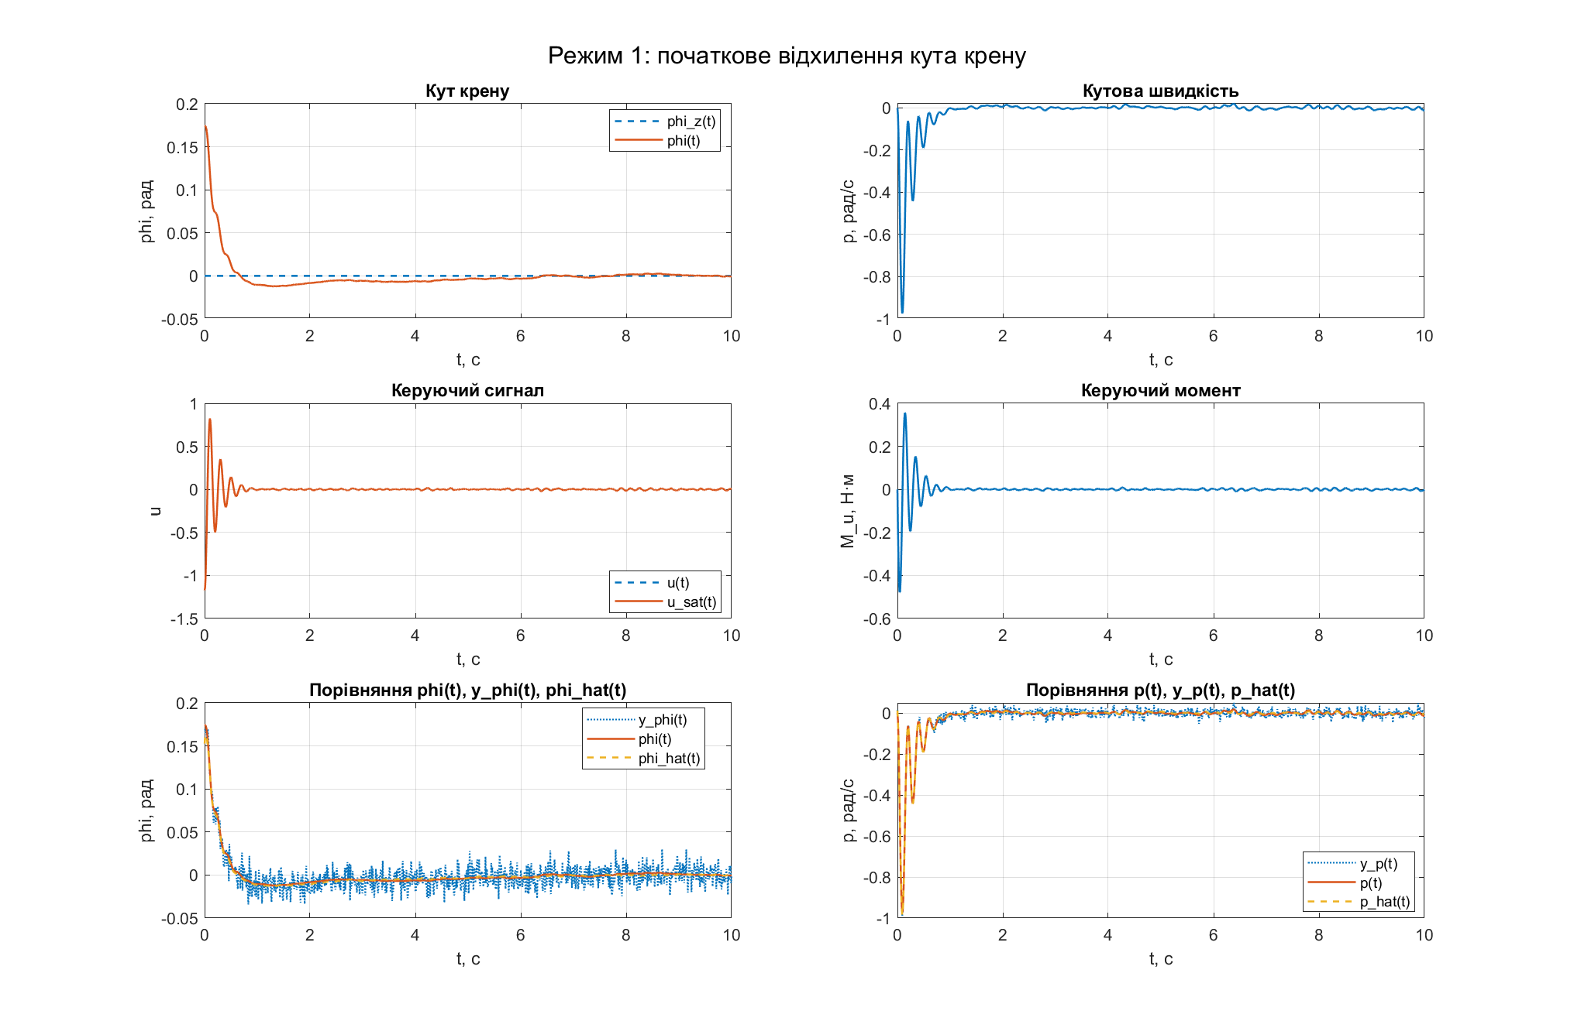
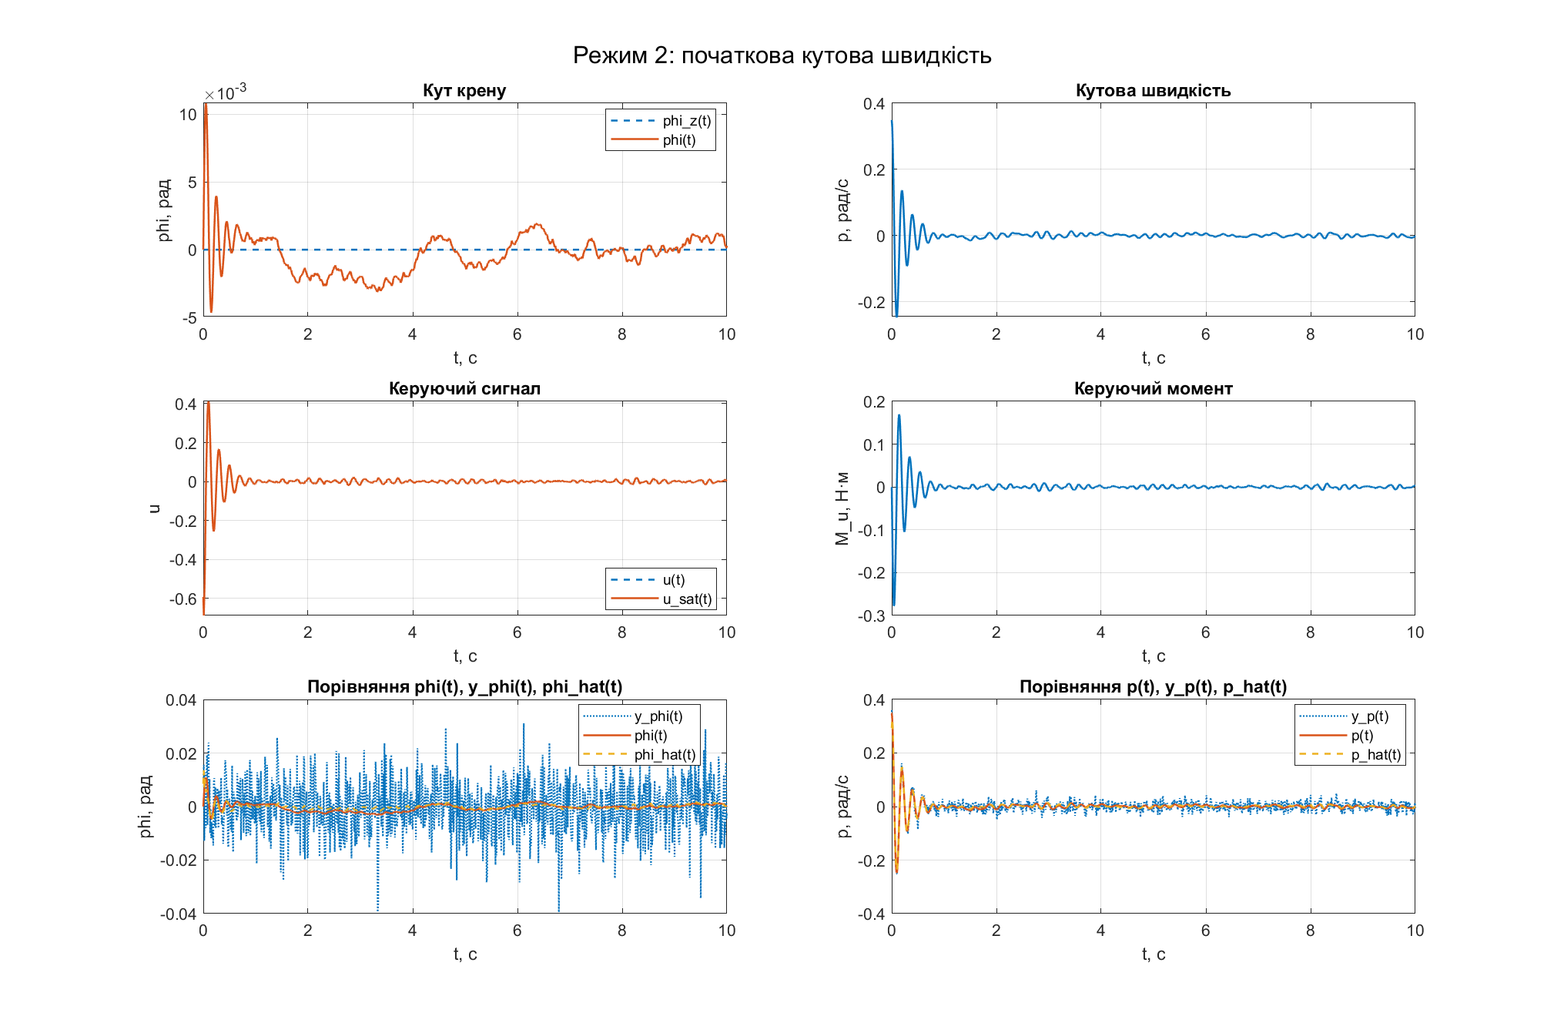
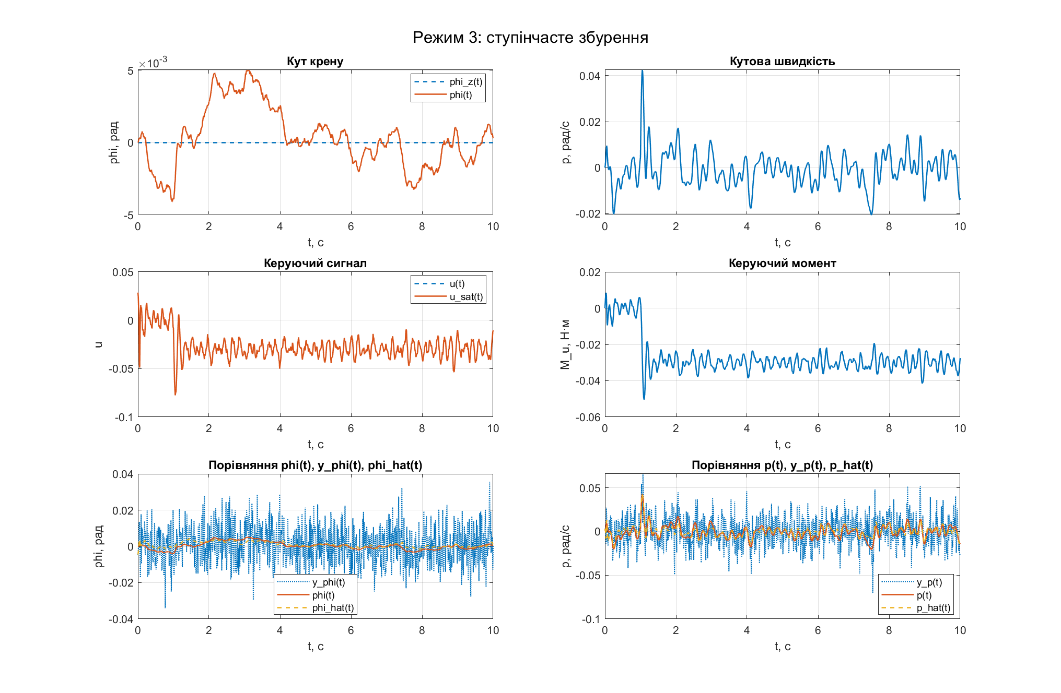
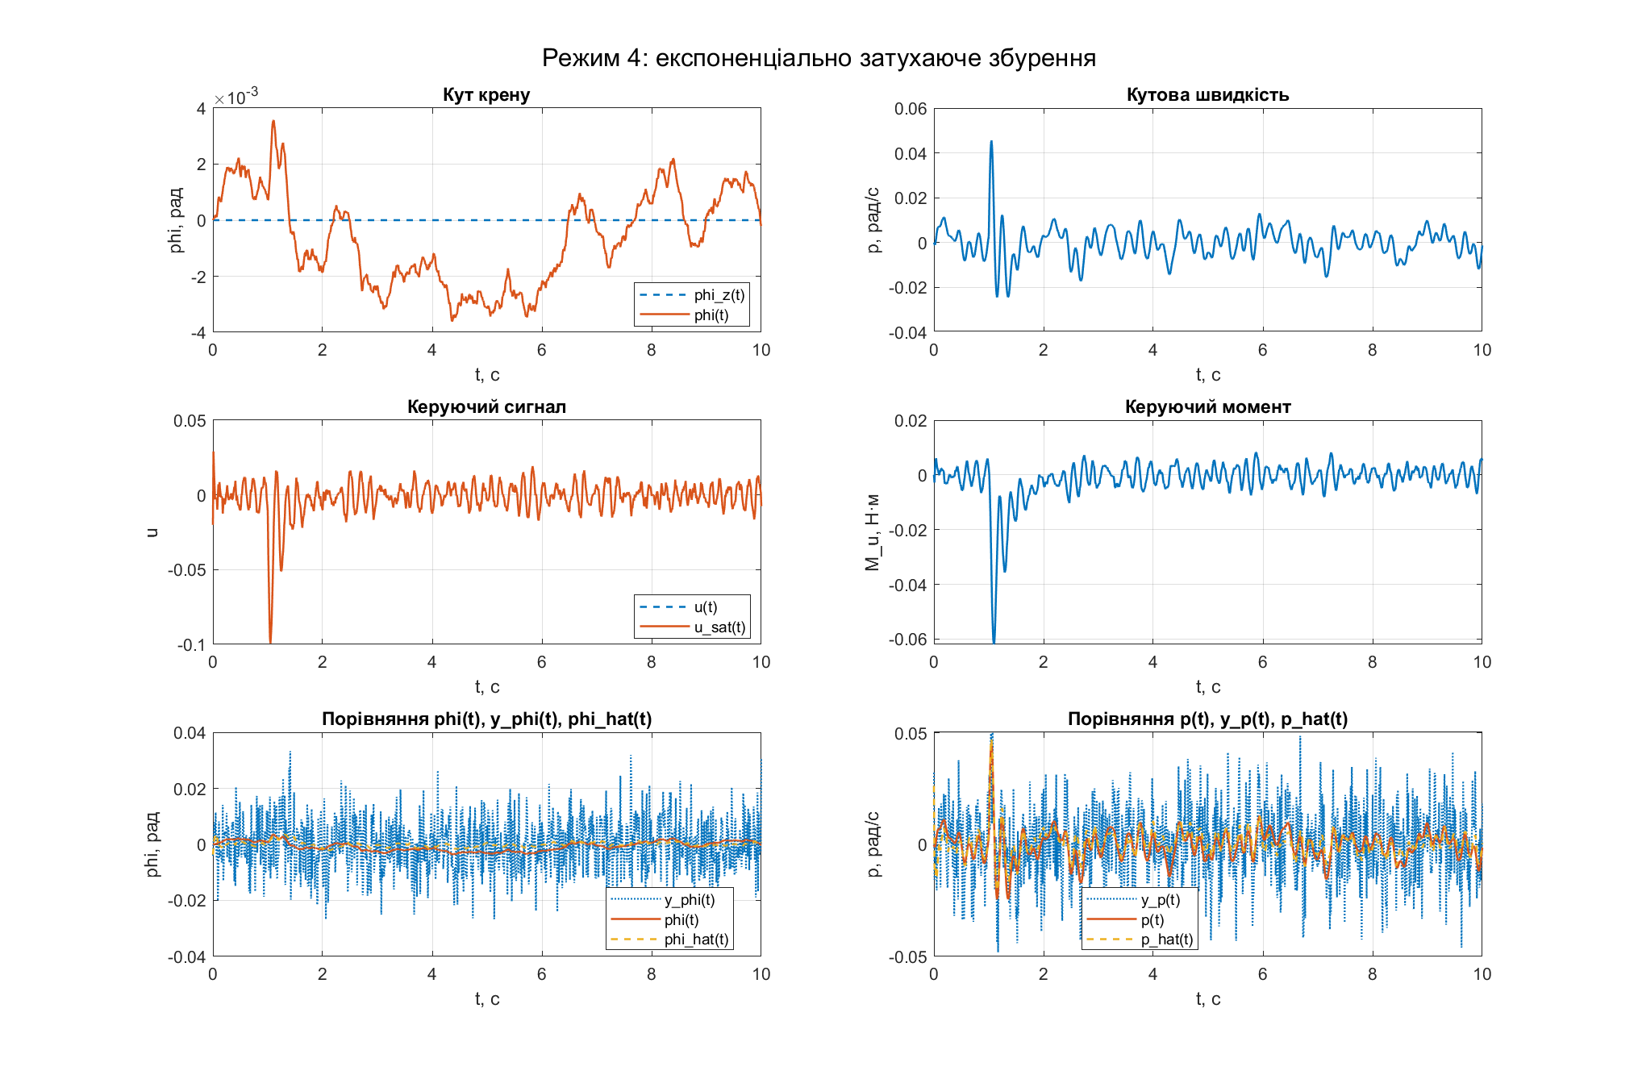
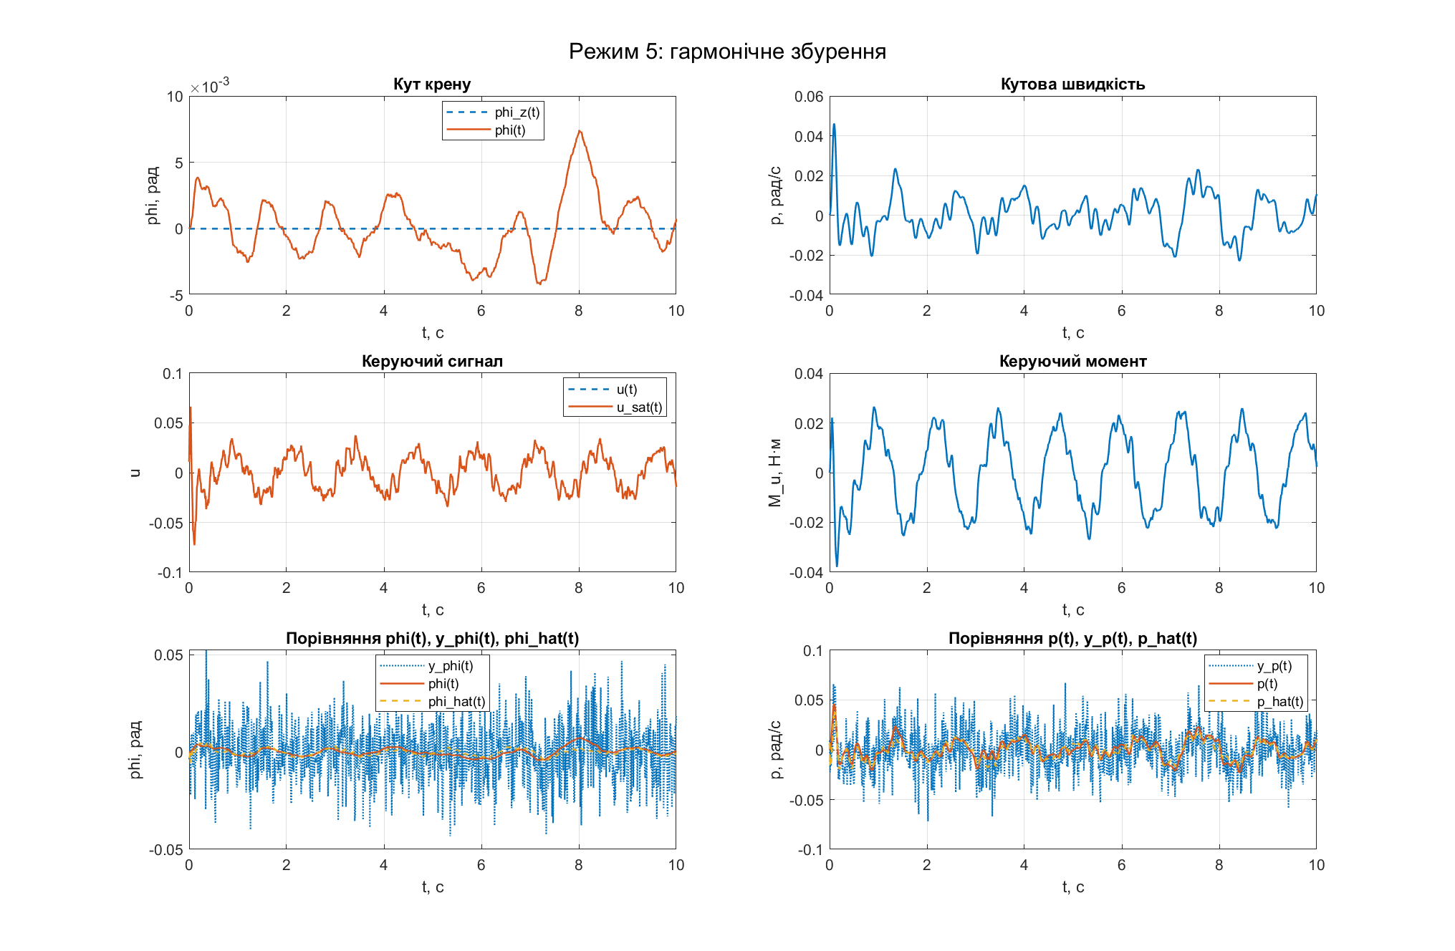
Міністерство освіти і науки України
Національний аерокосмічний університет
«Харківський авіаційний інститут»
Факультет інтелектуальних систем управління
Кафедра систем управління літальних апаратів (№301)
Пояснювальна записка до курсового проєкту
Освітній ступінь: магістр
на тему: «Задача стабілізації кута крену БПЛА-квадрокоптера Х-подібної схеми»
ХАІ.301.340.25В.173.09650514 ПЗ
Виконав: здобувач другого (магістерського) рівня вищої освіти,
групи 350, галузь знань 17 «Електроніка та телекомунікації»,
спеціальність 173 «Авіоніка», освітня програма «Системи автономної
навігації та адаптивного управління літальних апаратів»
Виконав ___________________ здобувач Воловик Є.Є.
(прізвище та ініціали)
Керівник ___________________ доцент Сокол Д.В.
(прізвище та ініціали)
Харків — 2026

ЗМІСТ
ПРИЙНЯТІ ПОЗНАЧЕННЯ ТА ПАРАМЕТРИ МОДЕЛІ
ВСТУП
1 СТАН ПРОБЛЕМИ СТАБІЛІЗАЦІЇ КУТА КРЕНУ БПЛА-КВАДРОКОПТЕРА Х-ПОДІБНОЇ СХЕМИ
1.1 Загальна характеристика проблеми
1.2 Аналіз дестабілізуючих впливів у каналі крену
1.3 Аналіз підходів до стабілізації кута крену квадрокоптера
2 ОПИС ФУНКЦІОНУВАННЯ ОБ’ЄКТА СИСТЕМИ АВТОМАТИЧНОЇ СТАБІЛІЗАЦІЇ КУТА КРЕНУ
2.1 Аналіз властивостей об’єкта стабілізації
2.2 Вибір і обґрунтування функціональної схеми системи автоматичної стабілізації
2.3 Обґрунтування вибору функціональних елементів
3 МАТЕМАТИЧНИЙ ОПИС ОБ’ЄКТА СИСТЕМИ АВТОМАТИЧНОЇ СТАБІЛІЗАЦІЇ КУТА КРЕНУ
3.1 Математична модель об’єкта та елементів системи у просторі станів
3.2 Побудова структурної схеми системи автоматичної стабілізації
3.3 Застосування фільтра Калмана
3.4 Моделювання динаміки системи автоматичної стабілізації при заданих початкових умовах і зовнішніх впливах
4 ФОРМУВАННЯ РЕГУЛЯТОРА СИСТЕМИ АВТОМАТИЧНОЇ СТАБІЛІЗАЦІЇ КУТА КРЕНУ
4.1 Синтез закону стабілізації
4.2 Моделювання динаміки замкненої системи автоматичної стабілізації при заданих початкових умовах і зовнішніх впливах
5 АНАЛІЗ РЕЗУЛЬТАТІВ МОДЕЛЮВАННЯ
ЗАКЛЮЧЕННЯ
СПИСОК ВИКОРИСТАНИХ ДЖЕРЕЛ

ПРИЙНЯТІ ПОЗНАЧЕННЯ ТА ПАРАМЕТРИ МОДЕЛІ
φ — кут крену квадрокоптера, рад;
p — кутова швидкість у каналі крену, рад/с;
M_u — керуючий момент у каналі крену, Н·м;
M_d — збурюючий момент у каналі крену, Н·м;
M_φ — сумарний момент у каналі крену, Н·м;
u(t) — керуючий сигнал регулятора;
u_sat(t) — керуючий сигнал з урахуванням насичення виконавчого каналу;
e(t) — похибка стабілізації;
z(t) — інтегральна координата регулятора;
J_x — момент інерції квадрокоптера відносно поздовжньої осі, кг·м²;
c_φ — коефіцієнт демпфування в каналі крену, Н·м·с/рад;
T_a — стала часу виконавчого каналу, с;
k_a — коефіцієнт підсилення виконавчого каналу;
k_φ — коефіцієнт підсилення за кутом крену;
k_z — коефіцієнт інтегральної складової регулятора;
k_p — коефіцієнт зворотного зв’язку за кутовою швидкістю;
k_aw — коефіцієнт anti-windup-корекції;
x(t) — вектор стану системи;
x₁ = φ, x₂ = p, x₃ = M_u — компоненти вектора стану;
y(t) — вектор вимірюваних сигналів;
n_φ(t), n_p(t) — шуми вимірювання кута крену та кутової швидкості;
φ̂(t), p̂(t) — оцінки кута крену та кутової швидкості (фільтр Калмана);
Q, R — матриці коваріації шуму процесу та вимірювання;
P — матриця коваріації похибки оцінювання;
K(k) — матриця підсилення Калмана;
r(k) — інновація фільтра Калмана;
A, B, C, E — матриці моделі в просторі станів;
A_d, B_d, E_d — дискретизовані матриці моделі;
T₀ — період дискретизації, с;

У роботі вектор стану об’єкта приймається у вигляді
x(t) = [x₁, x₂, x₃]ᵀ = [φ(t), p(t), M_u(t)]ᵀ.

ВСТУП
Безпілотні літальні апарати (БПЛА) широко застосовуються у військовій, цивільній, науковій та промисловій сферах. Їх використовують для повітряного спостереження, моніторингу територій, аерофотозйомки, інспектування об’єктів, картографування, пошуково-рятувальних робіт і доставки малогабаритних вантажів [1, 4].
Серед різних типів БПЛА особливе місце посідають мультикоптери, зокрема квадрокоптери. Їх перевагами є маневреність, можливість вертикального зльоту і посадки, зависання та робота в умовах обмеженого простору [3, 6].
Рисунок 1 — БПЛА-квадрокоптер Х-подібної схеми
Ефективність роботи квадрокоптера значною мірою залежить від якості системи автоматичної стабілізації [4]. Через відсутність розвинених поверхонь, які забезпечують пасивну стійкість, просторове положення апарата підтримується лише безперервною зміною тяги електродвигунів. Тому квадрокоптер у цій роботі розглядається як об’єкт системи автоматичної стабілізації кута крену.
Робота обмежується каналом крену БПЛА-квадрокоптера Х-подібної схеми з центральним розміщенням центра мас. Така постановка дозволяє зосередити увагу на одній задачі — стабілізації кута крену під дією збурень.
Актуальність теми зумовлена необхідністю забезпечення стійкої та точної стабілізації квадрокоптера в реальних умовах польоту. На апарат можуть діяти пориви вітру, турбулентність, локальні аеродинамічні впливи, параметричні відхилення, інерційність виконавчих органів, обмеження керуючого сигналу та похибки вимірювальної системи [1, 6, 7]. Ці фактори погіршують якість стабілізації та потребують побудови відповідної математичної моделі, функціональної схеми і регулятора.
Метою курсової роботи є формування функціональної схеми та математичної моделі БПЛА-квадрокоптера Х-подібної схеми з центральним розміщенням центра мас у каналі крену, а також синтез регулятора системи автоматичної стабілізації, який забезпечує стійкість і необхідні показники якості перехідного процесу.
Для досягнення поставленої мети необхідно вирішити такі завдання:
– проаналізувати стан проблеми стабілізації кута крену квадрокоптера;
– розглянути властивості квадрокоптера як об’єкта стабілізації;
– сформувати функціональну схему системи автоматичної стабілізації;
– обґрунтувати вибір основних функціональних елементів системи;
– побудувати математичні моделі об’єкта та елементів системи безпосередньо у просторі станів;
– сформувати структурну схему системи стабілізації;
– розглянути застосування фільтра Калмана для оцінювання стану;
– здійснити синтез регулятора системи стабілізації кута крену;
– виконати моделювання динаміки системи при заданих початкових умовах і зовнішніх впливах;
– оцінити показники якості перехідних процесів.
Об’єктом дослідження є процес стабілізації кута крену БПЛА-квадрокоптера Х-подібної схеми з симетричним розташуванням чотирьох електродвигунів і центральним розміщенням центра мас.
Предметом дослідження є функціональна схема, математична модель, регулятор та динамічні характеристики системи автоматичної стабілізації кута крену квадрокоптера.
У роботі використано методи класичної теорії автоматичного управління, математичного та структурного моделювання, лінеаризації рівнянь руху, аналізу перехідних процесів і фільтрації вимірювальної інформації [8, 9, 10, 11].
Практичне значення одержаних результатів полягає у можливості використання сформованої функціональної схеми, математичної моделі та регулятора для аналізу процесів стабілізації малорозмірних БПЛА мультикоптерного типу, а також для подальшого комп’ютерного моделювання систем стабілізації.

1 СТАН ПРОБЛЕМИ СТАБІЛІЗАЦІЇ КУТА КРЕНУ БПЛА-КВАДРОКОПТЕРА Х-ПОДІБНОЇ СХЕМИ
1.1 Загальна характеристика проблеми
Безпілотні літальні апарати мультикоптерного типу пройшли шлях від простих платформ із ручним дистанційним керуванням до сучасних систем із цифровими регуляторами, інерціальними датчиками, бортовими обчислювальними засобами та алгоритмами автоматичної стабілізації [1, 4, 6]. Завдяки цьому сучасні квадрокоптери виконують не лише зліт, зависання і посадку, а й складні польотні завдання в автоматичному або напівавтоматичному режимі.
Квадрокоптер є багатоканальним літальним апаратом, рух якого забезпечується зміною частот обертання чотирьох повітряних гвинтів. У Х-подібній схемі двигуни розміщені симетрично відносно центра рами, а сусідні гвинти обертаються у протилежних напрямках. Це дає змогу компенсувати реактивні моменти та формувати керуючі моменти в каналах крену, тангажу і рискання [1, 4, 6].
Розташування роторів і канали обертання Х-подібної схеми зображено на рисунку 1.1. Канал крену відповідає за обертання навколо поздовжньої осі x; саме він є предметом подальшого дослідження.
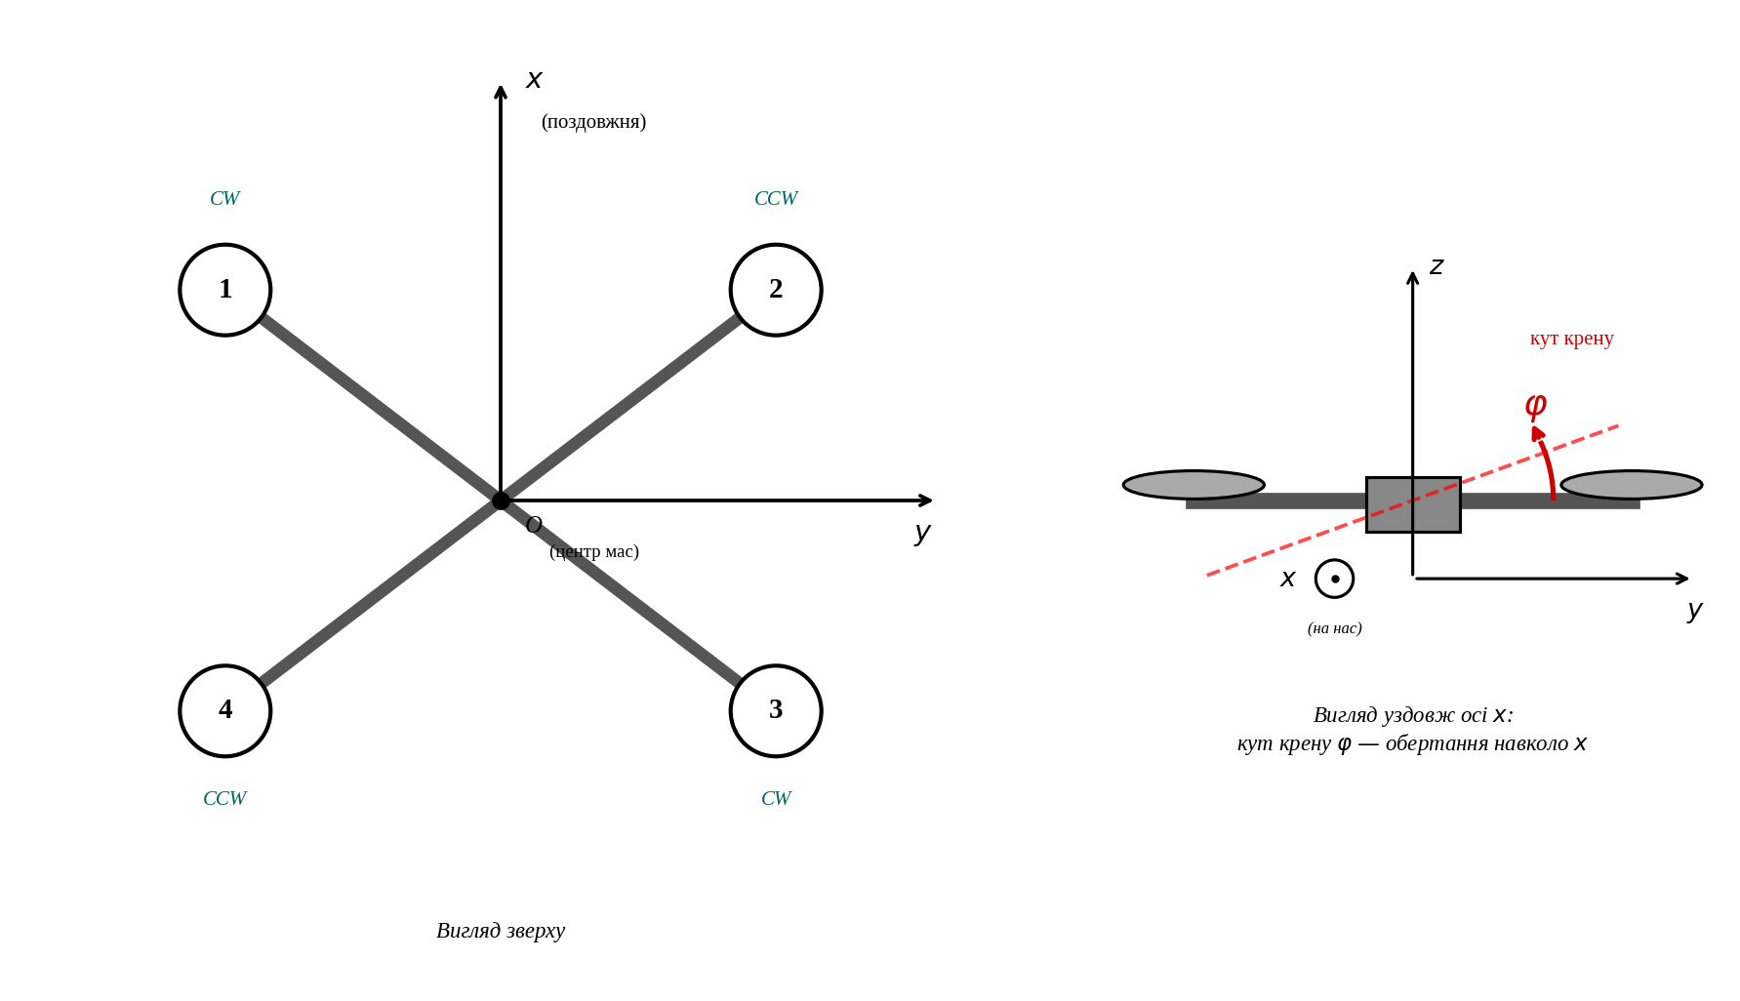
Рисунок 1.1 — Канали обертання БПЛА-квадрокоптера Х-подібної схеми
Через відсутність розвинених аеродинамічних поверхонь квадрокоптер не має пасивної стійкості, властивої літальним апаратам класичної аеродинамічної схеми. Його положення в просторі підтримується лише безперервним керуванням тягою електродвигунів, тому навіть невеликі порушення балансу сил і моментів призводять до зміни кутового положення апарата [3, 4].
У реальних умовах польоту на квадрокоптер діють як зовнішні, так і внутрішні збурення. До зовнішніх належать пориви вітру, турбулентність, локальні аеродинамічні впливи поблизу перешкод, зміни параметрів атмосфери. До внутрішніх факторів — параметричні відхилення масово-інерційних характеристик, неідеальне розташування центра мас, відмінності параметрів двигунів і гвинтів, інерційність виконавчих органів, цифрові затримки та похибки вимірювальної системи [1, 6, 7].
Особливе значення має канал крену, оскільки кут крену визначає нахил апарата відносно поздовжньої осі та впливає на поперечну стабілізацію. Порушення стабілізації в цьому каналі погіршує точність зависання, знижує стійкість польоту та ускладнює виконання польотного завдання [4].
Проблема стабілізації кута крену полягає в необхідності підтримувати задане значення кута крену або швидко повертати апарат до нього після дії збурення. Для цього система автоматичної стабілізації повинна забезпечувати стійкість, достатню швидкодію, обмежене перерегулювання, малу статичну похибку та завадостійкість [10, 11].
Отже, проблема стабілізації кута крену квадрокоптера зумовлена динамічною нестійкістю об’єкта, дією зовнішніх і внутрішніх збурень, інерційністю виконавчих органів та похибками вимірювання. Це визначає необхідність аналізу дестабілізуючих впливів, формування функціональної схеми, побудови математичної моделі та синтезу регулятора, що виконано в наступних розділах.
1.2 Аналіз дестабілізуючих впливів у каналі крену
Стійкість квадрокоптера в каналі крену визначається здатністю системи автоматичної стабілізації підтримувати заданий кут крену або швидко відновлювати його після дії збурень. У реальних умовах польоту на апарат діють фактори різної фізичної природи, які доцільно поділити на зовнішні (з боку навколишнього середовища) та внутрішні (пов’язані з конструкцією та вимірювальною системою) [1, 6, 7]. Класифікація дестабілізуючих впливів подана на рисунку 1.2.
Рисунок 1.2 — Класифікація дестабілізуючих впливів у каналі крену
Найбільш характерним зовнішнім збуренням є вітер. Повітряний потік створює додаткові аеродинамічні сили та моменти, які можуть викликати відхилення кута крену; особливо небезпечні пориви вітру через випадковий характер і швидку зміну навантаження [4, 6].
Турбулентність атмосфери спричиняє випадкові зміни швидкості та напряму повітряного потоку. У режимах зависання, зльоту, посадки або повільного маневрування навіть малі турбулентні впливи помітно змінюють кутове положення апарата [6]. До зовнішніх збурень також належать локальні аеродинамічні впливи поблизу будівель, дерев, вертикальних конструкцій, а також зміни густини повітря, температури і вологості.
До внутрішніх дестабілізуючих факторів належать зміщення центра мас відносно геометричного центра рами, відмінності характеристик електродвигунів і гвинтів, інерційність виконавчих органів, зміна масово-інерційних характеристик, цифрові затримки та похибки вимірювальної системи [1, 7].
Зміщення центра мас може створювати додаткові моменти навіть за симетричного розподілу тяги. Неідентичність двигунів і гвинтів призводить до того, що за однакових командних сигналів вони створюють різну тягу; у результаті виникає асиметрія сил, яка безпосередньо впливає на кутове прискорення в каналі крену. Виконавчі органи мають власну інерційність: електродвигуни та гвинти не можуть миттєво змінити тягу після зміни керуючого сигналу, тому між командою регулятора та фактичним керуючим моментом виникає затримка [1, 4].
Окреме значення мають похибки вимірювальної системи. Для оцінювання кута крену та кутової швидкості використовуються гіроскопи, акселерометри та інші датчики; їхні сигнали містять шуми, дрейф, зміщення нуля та похибки дискретизації, через що регулятор отримує неточну інформацію про поточний стан апарата [8, 9].
Таким чином, на стабілізацію кута крену впливають дестабілізуючі фактори різної природи. Їх урахування є необхідним для побудови функціональної схеми, математичної моделі та регулятора системи автоматичної стабілізації, що розглядаються далі.
1.3 Аналіз підходів до стабілізації кута крену квадрокоптера
Для розв’язання задачі стабілізації кута крену застосовують різні підходи, які відрізняються складністю реалізації, вимогами до математичної моделі та чутливістю до збурень і похибок вимірювання. Узагальнена класифікація підходів подана на рисунку 1.3.
Рисунок 1.3 — Класифікація підходів до стабілізації кута крену
Найпоширенішим підходом є використання регуляторів класичної структури: пропорційних (П), пропорційно-диференціальних (ПД) та пропорційно-інтегрально-диференціальних (ПІД). Їх перевагами є простота реалізації, наочність налаштування та можливість отримати прийнятну якість перехідного процесу без значного ускладнення системи [10, 11].
Для квадрокоптерів також застосовують каскадну структуру стабілізації: зовнішній контур відповідає за стабілізацію кута крену, а внутрішній — за стабілізацію кутової швидкості. Такий поділ підвищує швидкодію системи та покращує реакцію на збурення [1, 2, 4].
Окрім класичних регуляторів, використовують методи, засновані на моделі у просторі станів: регулятор зі зворотним зв’язком за станом, лінійно-квадратичний регулятор (ЛКР). Ці методи дають змогу цілеспрямовано формувати показники якості системи, але потребують точнішої математичної моделі об’єкта [10, 12].
Важливим елементом сучасних систем стабілізації є оцінювання стану об’єкта. Для квадрокоптера це особливо важливо, оскільки сигнали гіроскопів, акселерометрів та інших датчиків містять шуми, дрейф і похибки вимірювання. Найбільш поширеним є застосування фільтра Калмана або його модифікацій [8, 9, 12]. Цей блок може поєднуватися з будь-яким із наведених підходів до синтезу регулятора.
У межах цієї роботи застосовано класичний підхід: побудовано лінеаризовану математичну модель каналу крену, сформовано функціональну схему та синтезовано ПІ-регулятор з демпфувальним зворотним зв’язком за кутовою швидкістю. Для оцінювання вектора стану використовується дискретний фільтр Калмана. Такий вибір обґрунтований тим, що досліджується один канал руху поблизу положення рівноваги, а ПІ-структура з демпфувальним зв’язком забезпечує необхідну стійкість, швидкодію і малу статичну похибку при простоті реалізації [10, 11].
Отже, аналіз існуючих підходів показав, що для розв’язання поставленої задачі найбільш обґрунтованим є поєднання регулятора класичної структури з фільтром Калмана для оцінювання стану.

2 ОПИС ФУНКЦІОНУВАННЯ ОБ’ЄКТА СИСТЕМИ АВТОМАТИЧНОЇ СТАБІЛІЗАЦІЇ КУТА КРЕНУ
2.1 Аналіз властивостей об’єкта стабілізації
Об’єктом стабілізації в цій курсовій роботі є БПЛА-квадрокоптер Х-подібної схеми з симетричним розташуванням чотирьох електродвигунів і центральним розміщенням центра мас. Розглядається лише канал крену, тобто обертання апарата навколо поздовжньої осі.
У каналі крену керуючий момент формується за рахунок різниці тяг між парами двигунів, розташованими по різні боки поздовжньої осі. Вхідним впливом для об’єкта є керуючий момент M_u у каналі крену; вихідними координатами — кут крену φ та кутова швидкість p [1, 4, 6].
Основні властивості квадрокоптера як об’єкта стабілізації:
– динамічна нестійкість — за відсутності керування невеликі збурення спричиняють зростання відхилення кута крену [3, 4];
– інерційність — зміна керуючого сигналу не одразу призводить до зміни кута крену; між сигналом і виникненням керуючого моменту присутня затримка через інерційність ЕРО, двигунів і гвинтів [1, 6];
– нелінійність — реальні залежності між тягою, моментами та координатами руху мають нелінійний характер, проте поблизу положення рівноваги доцільно застосовувати лінеаризований опис [7, 10].
Збурюючий вплив на квадрокоптер у роботі приймається у вигляді узагальненого зовнішнього моменту M_d(t), прикладеного безпосередньо до корпусу апарата в каналі крену. Такий підхід відповідає опису дії вітру або аеродинамічного збурення на конструкцію апарата; збурення на рівні окремих двигунів, ЕРО або пропелерів не розглядаються.
На стабілізацію також впливають похибки вимірювального каналу. Для оцінювання кута крену використовуються сигнали датчиків, які містять шуми, зміщення нуля та похибки дискретизації [8, 9]. Тому об’єкт стабілізації доцільно розглядати разом із вимірювальним каналом, а для підвищення точності оцінювання стану — застосовувати фільтрацію вимірювальної інформації.
Необхідно враховувати обмеження виконавчих органів: електродвигуни та повітряні гвинти мають граничні значення тяги, тому система не може формувати довільно великі керуючі сигнали. За значних відхилень або сильних збурень можливе насичення виконавчого каналу, що впливає на якість перехідного процесу.
Таким чином, БПЛА-квадрокоптер у каналі крену — це динамічно нестійкий, інерційний і нелінійний об’єкт, який працює в умовах зовнішніх збурень, параметричних відхилень, шумів вимірювання та обмежень виконавчих органів. Поблизу положення рівноваги об’єкт може бути описаний лінеаризованою моделлю, придатною для подальшого аналізу та синтезу регулятора.

2.2 Вибір і обґрунтування функціональної схеми системи автоматичної стабілізації
Функціональна схема визначає склад основних елементів системи, напрямки передавання сигналів, вхідні та вихідні величини, канал збурення і логіку взаємодії між регулятором, виконавчим каналом, об’єктом стабілізації та вимірювальними засобами.
Оскільки квадрокоптер є динамічно нестійким об’єктом, система автоматичної стабілізації побудована як замкнена з від’ємним зворотним зв’язком. Це дає змогу порівнювати задане значення кута крену з оціненим поточним, формувати похибку стабілізації та компенсувати дію збурень [10, 11].
До складу схеми входять такі елементи: задавальний пристрій (формує бажане значення кута крену φ_з); вузол порівняння Σ1 (формує похибку e(t) = φ_з − φ̂); регулятор системи автоматичної стабілізації; блок насичення; виконавчий канал; вузол сумування керуючого і збурюючого моментів Σ2; об’єкт стабілізації (БПЛА-квадрокоптер у каналі крену); вимірювальний блок (датчики кута крену та кутової швидкості); блок оцінювання стану на основі фільтра Калмана; канал від’ємного зворотного зв’язку за оцінками φ̂(t) і p̂(t).
Функціональна схема, побудована з урахуванням наведених елементів, подана на рисунку 2.1. У схемі враховано вимогу: кожна передавальна функція має один вхід і один вихід. Оскільки об’єкт стабілізації має один вхід (сумарний момент M_φ) і два виходи (кут крену φ та кутову швидкість p), він має один вхід — сумарний момент M_φ — і два виходи: кут крену φ та кутову швидкість p. Вимірювальний блок охоплює два канали: ВМБ (IMU) — гіроскоп + акселерометр — для оцінювання кута крену та гіроскоп — для безпосереднього вимірювання кутової швидкості p. Виконавчий канал у функціональній схемі подано в узагальненому вигляді одним блоком; його деталізація на рівні чотирьох окремих роторів виконується в підрозділі 3.2 під час побудови структурної схеми.
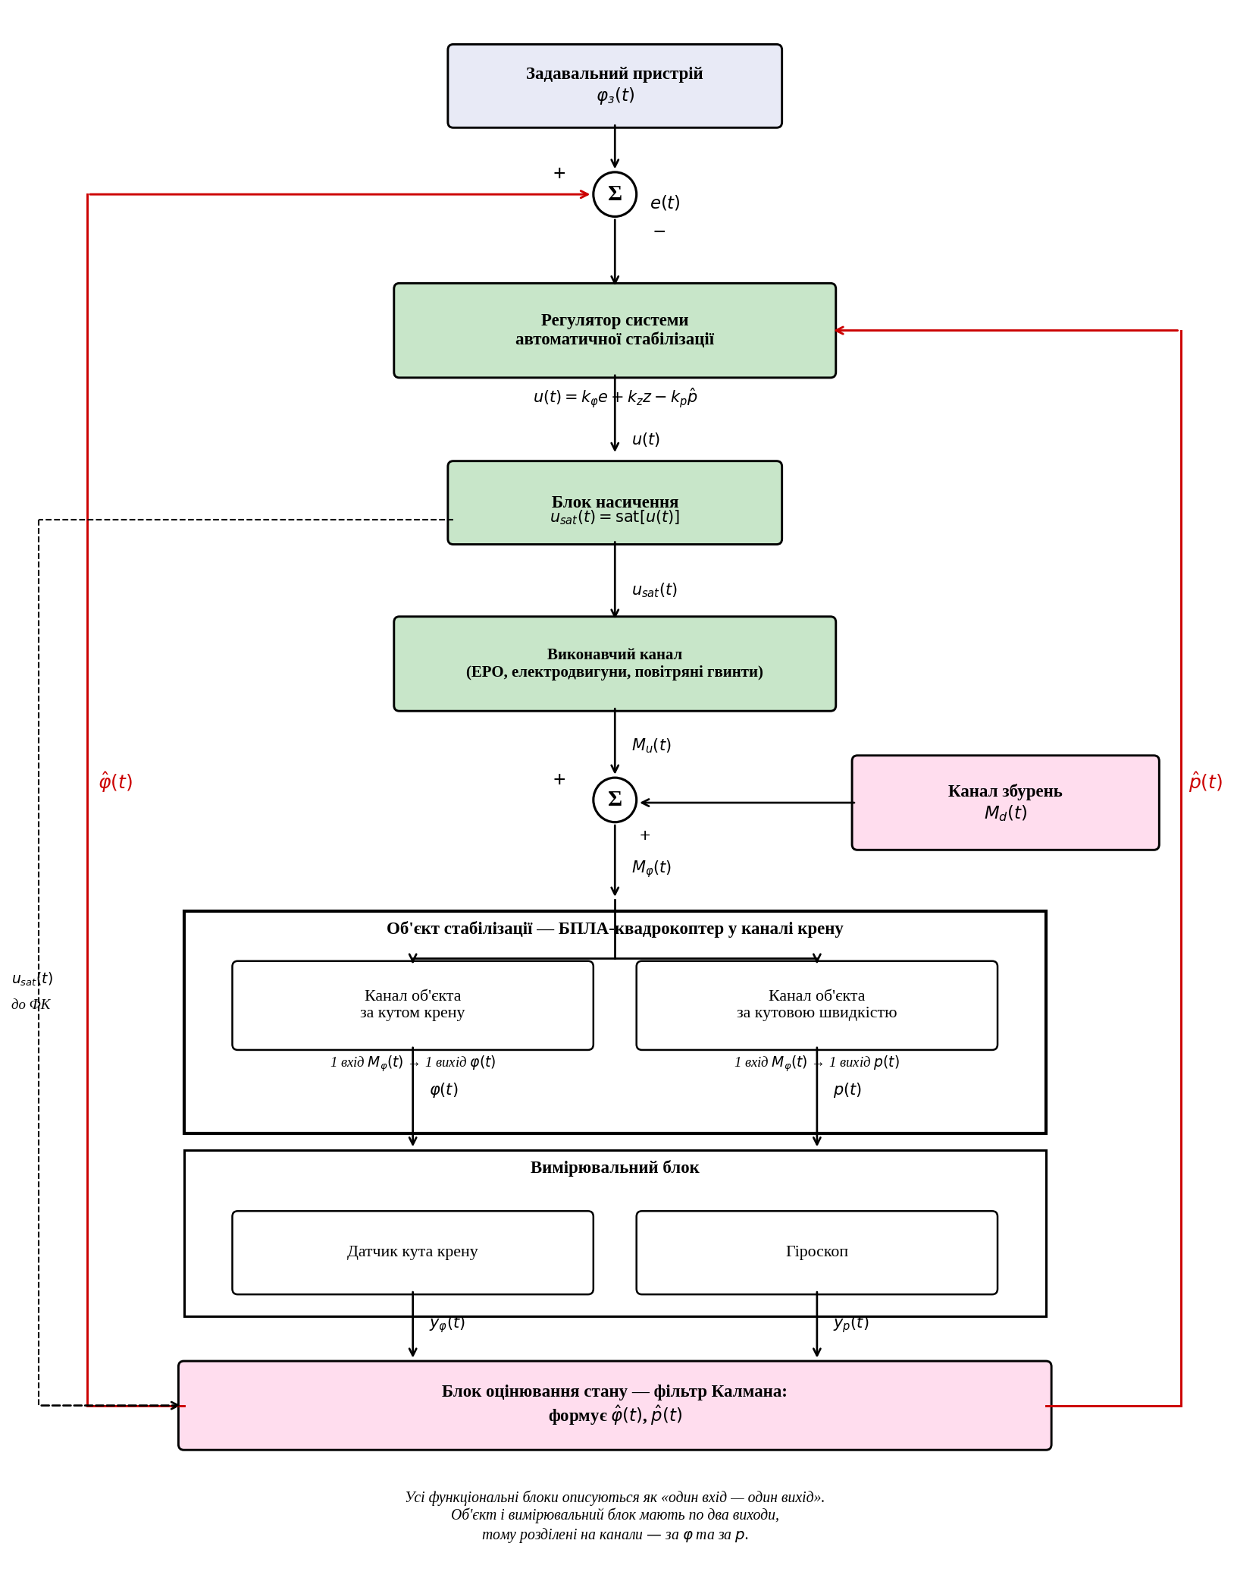
Рисунок 2.1 — Функціональна схема системи автоматичної стабілізації
кута крену БПЛА-квадрокоптера
Особливістю схеми є те, що блок насичення передає сигнал u_sat(t) не лише на виконавчий канал, а й на блок оцінювання стану (показано пунктиром). Це необхідно тому, що фільтр Калмана використовує фактичний керуючий сигнал на етапі прогнозування стану [8, 9].
Отже, обрана функціональна схема відповідає задачі стабілізації кута крену та є основою для подальшого математичного опису системи в просторі станів.

2.3 Обґрунтування вибору функціональних елементів
До системи включено лише ті функціональні елементи, які безпосередньо забезпечують автоматичну стабілізацію кута крену і відповідають властивостям квадрокоптера як об’єкта стабілізації:
– задавальний пристрій — формує потрібне значення кута крену; у задачі стабілізації, як правило, задається нульовий кут, що відповідає горизонтальному положенню апарата;
– вузол порівняння — визначає похибку між заданим значенням кута крену та його оціненим значенням; ця похибка є основним сигналом для формування керуючого впливу;
– регулятор системи автоматичної стабілізації — формує керуючий сигнал на основі похибки стабілізації, інтегральної координати та оцінених змінних стану; його використання необхідне через динамічну нестійкість квадрокоптера в каналі крену [10, 11];
– блок насичення — обмежує амплітуду вихідного сигналу регулятора відповідно до фізичних можливостей виконавчих органів: u_sat = u_max при u > u_max, u_sat = u при |u| ≤ u_max, u_sat = −u_max при u < −u_max; без цього блоку регулятор може формувати сигнали, що перевищують граничну тягу двигунів і гвинтів; крім того, блок насичення забезпечує anti-windup-корекцію інтегральної складової — запобігає надмірному накопиченню інтегралу від похибки під час насичення виконавчого каналу;
– виконавчий канал — перетворює керуючий сигнал у механічну дію (керуючий момент у каналі крену) і моделюється еквівалентною інерційною ланкою першого порядку [1, 4, 6];
– об’єкт стабілізації — БПЛА-квадрокоптер у каналі крену; на його вхід подається сумарний момент, на виходах — кут крену та кутова швидкість;
– канал збурень — забезпечує введення зовнішнього збурюючого моменту M_d(t) на корпус квадрокоптера;
– вимірювальний блок — забезпечує отримання сигналів про кут крену та кутову швидкість через датчики (ВМБ (IMU) і гіроскоп);
– блок оцінювання стану на основі фільтра Калмана — формує оцінки φ̂(t), p̂(t), які подаються у зворотний зв’язок замість безпосередньо вимірюваних сигналів і дають змогу зменшити вплив шумів вимірювання [8, 9];
– канал від’ємного зворотного зв’язку — передає оцінки кута крену та кутової швидкості до вузла порівняння і регулятора.
Такий склад елементів є достатнім для розв’язання задачі стабілізації кута крену в обраній постановці. Подальша деталізація виконавчого каналу на чотири окремі ротори здійснена у структурній схемі (підрозділ 3.2).

3 МАТЕМАТИЧНИЙ ОПИС ОБ’ЄКТА СИСТЕМИ АВТОМАТИЧНОЇ СТАБІЛІЗАЦІЇ КУТА КРЕНУ
3.1 Математична модель об’єкта та елементів системи у просторі станів
Метою цього підрозділу є побудова лінеаризованої математичної моделі каналу крену БПЛА-квадрокоптера, придатної для застосування фільтра Калмана та синтезу регулятора. Оскільки фільтр Калмана за своєю природою працює з моделлю у просторі станів [8, 9, 12], доцільно з самого початку формулювати моделі об’єкта та виконавчого каналу безпосередньо у формі диференціальних рівнянь, не вводячи проміжно передавальних функцій, які надалі не використовуються.
Для побудови моделі прийнято такі припущення: корпус квадрокоптера розглядається як жорстке тверде тіло; центр мас розташований у геометричному центрі рами; досліджуються малі відхилення від положення рівноваги; канал крену розглядається окремо від каналів тангажу та рискання; виконавчий канал у каналі крену описується еквівалентним диференціальним рівнянням першого порядку [1, 4, 6].
У загальному випадку обертальний рух квадрокоптера описується рівняннями Ейлера. Для каналу крену:
J_x · dp/dt + (J_z − J_y) · q · r = M_φ, (3.1)
де J_x, J_y, J_z — моменти інерції квадрокоптера відносно відповідних осей; p, q, r — кутові швидкості в каналах крену, тангажу та рискання; M_φ — сумарний момент у каналі крену.
Для режиму малих відхилень поблизу зависання добутком q · r можна знехтувати, тоді рівняння (3.1) спрощується до вигляду
J_x · dp/dt = M_φ. (3.2)
За малих кутів орієнтації приймається
p ≈ dφ/dt, (3.3)
де φ — кут крену. З урахуванням (3.3) рівняння руху в каналі крену записується як
J_x · d²φ/dt² = M_φ. (3.4)
Сумарний момент у каналі крену є сумою керуючого та збурюючого моментів:
M_φ(t) = M_u(t) + M_d(t), (3.5)
де M_u(t) — керуючий момент; M_d(t) — зовнішній збурюючий момент.
Для врахування демпфування рух у каналі крену описується рівнянням
J_x · d²φ/dt² + c_φ · dφ/dt = M_u(t) + M_d(t), (3.6)
де c_φ — коефіцієнт демпфування в каналі крену.
Фізично керуючий момент у каналі крену формується за рахунок різниці тяг лівої та правої пар двигунів:
M_u(t) = l_еф · [(T₂(t) + T₃(t)) − (T₁(t) + T₄(t))], (3.7)
де l_еф — ефективне плече сили; T₁, T₂, T₃, T₄ — тяги відповідних роторів. У межах задачі стабілізації одного каналу зручніше використовувати не окремі тяги роторів, а узагальнений керуючий момент M_u(t) як змінну стану; деталізація на рівні окремих роторів виконується далі у структурній схемі (підрозділ 3.2).
За умови симетричної конфігурації квадрокоптера та однакових динамічних властивостей виконавчих елементів динаміку виконавчого каналу у каналі крену описано еквівалентним диференціальним рівнянням першого порядку:
T_a · dM_u/dt + M_u = k_a · u, (3.8)
де T_a — стала часу виконавчого каналу; k_a — коефіцієнт підсилення виконавчого каналу; u(t) — узагальнений керуючий сигнал регулятора. Запис (3.8) у формі диференціального рівняння є зручним для безпосереднього переходу до моделі у просторі станів і не потребує введення проміжної передавальної функції.
Як змінні стану обирано:
x₁ = φ, x₂ = dφ/dt = p, x₃ = M_u, (3.9)
тоді вектор стану
x(t) = [x₁(t), x₂(t), x₃(t)]ᵀ = [φ(t), p(t), M_u(t)]ᵀ. (3.10)
Підставляючи (3.9) у (3.6), (3.8), отримуємо систему рівнянь стану:
dx₁/dt = x₂, (3.11)
dx₂/dt = − (c_φ / J_x) · x₂ + (1 / J_x) · x₃ + (1 / J_x) · M_d, (3.12)
dx₃/dt = − (1 / T_a) · x₃ + (k_a / T_a) · u. (3.13)
У матричній формі модель об’єкта стабілізації записується у вигляді
dx/dt = A · x + B · u + E · M_d, (3.14)
де матриці A, B, E мають вигляд:
A = [[0, 1, 0], [0, −c_φ/J_x, 1/J_x], [0, 0, −1/T_a]],
B = [[0], [0], [k_a/T_a]], E = [[0], [1/J_x], [0]].
Для опису вимірювального каналу прийнято, що вимірюються кут крену та кутова швидкість у каналі крену:
y_φ = φ + n_φ, (3.15)
y_p = p + n_p, (3.16)
де n_φ, n_p — шуми вимірювальних каналів. У матричній формі
y = C · x + v, (3.17)
де y = [y_φ, y_p]ᵀ; v = [n_φ, n_p]ᵀ; матриця спостереження
C = [[1, 0, 0], [0, 1, 0]].
Рівняння (3.14)–(3.17) утворюють лінеаризовану модель об’єкта системи автоматичної стабілізації у просторі станів. Така форма опису є зручною для дискретизації, задання матриць стану, керування, збурення та вимірювання, а також для безпосередньої реалізації алгоритму оцінювання вектора стану на основі фільтра Калмана [8, 9].
Таким чином, у роботі математичні моделі об’єкта стабілізації та виконавчого каналу побудовано безпосередньо у вигляді диференціальних рівнянь і моделі у просторі станів. Передавальні функції не використовуються як базова форма опису, оскільки подальше дослідження передбачає застосування фільтра Калмана. Передавальні функції окремих блоків вводяться далі лише як допоміжний засіб для побудови структурної схеми (підрозділ 3.2) та для аналітичного дослідження стійкості замкненої системи за критерієм Рауса–Гурвіца (підрозділ 4.1) — тобто для тих задач, у яких форма передавальних функцій є природною і безпосередньо використовується.
3.2 Побудова структурної схеми системи автоматичної стабілізації
Структурна схема системи автоматичної стабілізації призначена для наочного відображення взаємозв’язків між елементами системи, напрямків передавання сигналів, каналу збурення та контуру зворотного зв’язку. На відміну від функціональної схеми, у структурній схемі виконавча частина деталізується на рівні чотирьох окремих роторів, що відповідає фізичній структурі БПЛА-квадрокоптера [1, 4, 6].
Структурна схема будується на основі моделі у просторі станів, отриманої в підрозділі 3.1. Передавальні функції окремих блоків застосовуються як допоміжний засіб структурного подання; основою математичного опису залишається модель у просторі станів.
Виконавча частина подається у вигляді чотирьох паралельних каналів, кожен з яких відповідає одному ротору. Кожен виконавчий канал є системою з одним входом (керуючий сигнал u_i) і одним виходом (тяга T_i ротора). Його еквівалентна передавальна функція має вигляд
W_двi(s) = T_i(s) / U_i(s) = k_a / (T_a · s + 1), i = 1, 2, 3, 4, (3.18)
що відповідає диференціальному рівнянню (3.8) для виконавчого каналу.
Формування керуючого моменту в каналі крену з тяг окремих роторів є алгебраїчним перетворенням:
M_u(t) = l_еф · [(T₂(t) + T₃(t)) − (T₁(t) + T₄(t))]. (3.19)
Похибка стабілізації формується у вузлі порівняння Σ1:
e(t) = φ_з(t) − φ̂(t), (3.20)
де φ_з(t) — задане значення кута крену; φ̂(t) — оцінене значення, сформоване фільтром Калмана.
Інтегральна координата z(t) формується через інтегратор
z(t) = ∫ e(τ) dτ, (3.21)
а керуючий сигнал на виході регулятора визначається співвідношенням
u(t) = k_φ · e(t) + k_z · z(t) − k_p · p̂(t), (3.22)
де k_φ, k_z, k_p — коефіцієнти регулятора; p̂(t) — оцінена кутова швидкість.
Блок насичення враховує обмеження виконавчого каналу:
u_sat(t) = sat[u(t)]. (3.23)
Сигнал u_sat(t) надходить на блок розподілу керуючих сигналів, який формує чотири складові u₁(t), u₂(t), u₃(t), u₄(t) для відповідних виконавчих каналів. На виходах виконавчих каналів формуються тяги T_i(t), які в алгебраїчному блоці (3.19) перетворюються у керуючий момент M_u(t).
У суматорі Σ2 до керуючого моменту додається зовнішній збурюючий момент:
M_φ(t) = M_u(t) + M_d(t), (3.24)
а сумарний момент надходить на вхід об’єкта стабілізації. Об’єкт у структурній схемі відповідає рівнянням (3.6), (3.11)–(3.13) і формує вихідні координати φ(t) і p(t).
У каналі зворотного зв’язку вимірювальні блоки формують сигнали
y_φ(t) = φ(t) + n_φ(t), (3.25)
y_p(t) = p(t) + n_p(t). (3.26)
Сигнали y_φ(t), y_p(t) разом із сигналом u_sat(t) надходять до блока оцінювання стану на основі дискретного фільтра Калмана W_ФК(z). Цей блок формує оцінки φ̂(t), p̂(t), які подаються у зворотний зв’язок: φ̂(t) — на від’ємний вхід суматора Σ1, p̂(t) — на регулятор як демпфувальна складова [8, 9].
Побудовану структурну схему системи автоматичної стабілізації подано на рисунку 3.1.
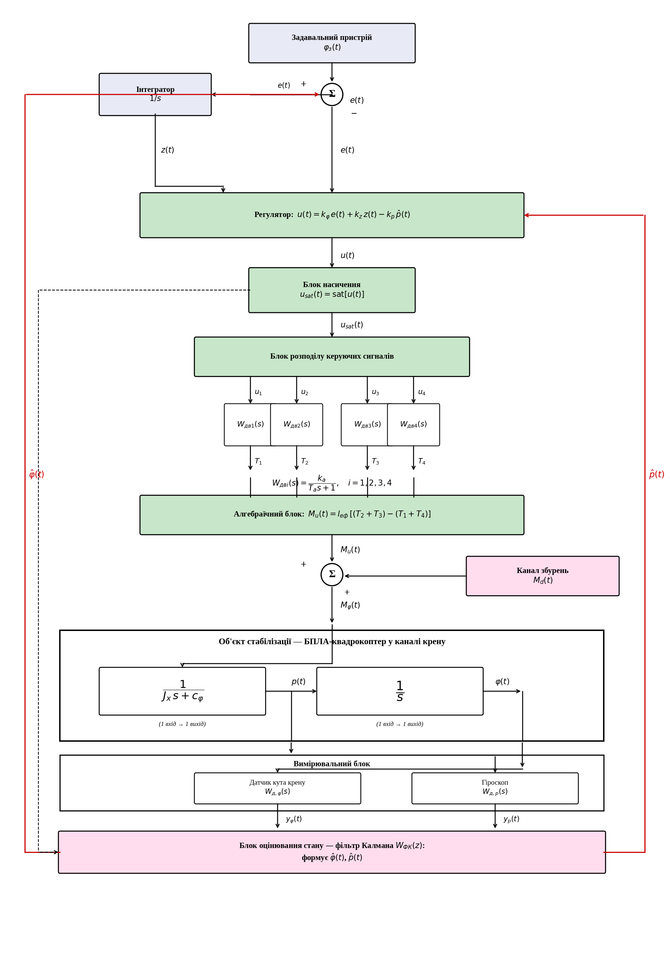
Рисунок 3.1 — Структурна схема системи автоматичної стабілізації
кута крену БПЛА-квадрокоптера
Зауваження: у структурній схемі блоки W_двi(s) і об’єкт стабілізації W_о,крен(s) наведено для зручності структурного зображення; основою математичного опису залишається модель у просторі станів (3.14)–(3.17), на якій ґрунтується синтез фільтра Калмана.
Отже, структурна схема системи автоматичної стабілізації узгоджується з математичною моделлю, прийнятою в підрозділі 3.1, і деталізує виконавчу частину до рівня чотирьох окремих роторів, що відповідає фізичній структурі квадрокоптера.
3.3 Застосування фільтра Калмана
Якість стабілізації залежить не лише від закону управління, а й від точності оцінювання поточного стану об’єкта. Оскільки сигнали датчиків містять шуми та похибки, безпосереднє використання виміряних значень кута крену і кутової швидкості у зворотному зв’язку погіршує якість стабілізації. Для зменшення впливу цих факторів у роботі використовується дискретний фільтр Калмана [8, 9, 12].
Фільтр Калмана застосовується для оцінювання стану квадрокоптера у каналі крену на основі лінеаризованої моделі у просторі станів, побудованої в підрозділі 3.1. Як вектор стану приймається
x(k) = [φ(k), p(k), M_u(k)]ᵀ, (3.27)
де φ(k) — кут крену; p(k) — кутова швидкість крену; M_u(k) — керуючий момент виконавчого каналу на дискретному кроці k.
Безперервна модель об’єкта (3.14), (3.17) має вигляд
dx/dt = A · x + B · u + E · M_d, (3.28)
y = C · x + v. (3.29)
Оскільки збурюючий момент M_d(t) у загальному випадку не є безпосередньо вимірюваним сигналом, під час синтезу дискретного фільтра Калмана його вплив ураховується у складі шуму процесу. Тому для цифрової реалізації фільтра використовується дискретна модель
x(k+1) = A_d · x(k) + B_d · u(k) + w(k), (3.30)
y(k) = C · x(k) + v(k), (3.31)
де w(k) — шум процесу; v(k) — шум вимірювання.
Шуми процесу та вимірювання характеризуються нульовим середнім і матрицями коваріації Q та R:
E[w(k)] = 0, E[v(k)] = 0, (3.32)
E[w(k) · wᵀ(k)] = Q, E[v(k) · vᵀ(k)] = R. (3.33)
За малого періоду дискретизації T₀ дискретні матриці моделі подано у вигляді (метод Ейлера першого порядку):
A_d ≈ I + A · T₀, (3.34)
B_d ≈ B · T₀. (3.35)
Вектор вимірювань і вектор шумів вимірювання мають вигляд
y(k) = [y_φ(k), y_p(k)]ᵀ, v(k) = [n_φ(k), n_p(k)]ᵀ, (3.36)
а матриця вимірювання — як у (3.17).
Алгоритм дискретного фільтра Калмана включає два етапи — прогнозування і корекцію.
Етап прогнозування. Прогноз стану та матриці коваріації похибки:
x̂(k|k−1) = A_d · x̂(k−1|k−1) + B_d · u(k−1), (3.37)
P(k|k−1) = A_d · P(k−1|k−1) · A_dᵀ + Q. (3.38)
Етап корекції. Матриця підсилення Калмана:
K(k) = P(k|k−1) · Cᵀ · [C · P(k|k−1) · Cᵀ + R]⁻¹. (3.39)
Інновація — різниця між реальними вимірюваннями та їх прогнозом:
r(k) = y(k) − C · x̂(k|k−1). (3.40)
Уточнення оцінки стану та оновлення матриці коваріації:
x̂(k|k) = x̂(k|k−1) + K(k) · r(k), (3.41)
P(k|k) = [I − K(k) · C] · P(k|k−1). (3.42)
У результаті на кожному кроці формуються оцінки φ̂(k), p̂(k), M̂_u(k), які використовуються для побудови більш точного зворотного зв’язку в системі автоматичної стабілізації [8, 9].
Алгоритм дискретного фільтра Калмана зображено на рисунку 3.2.

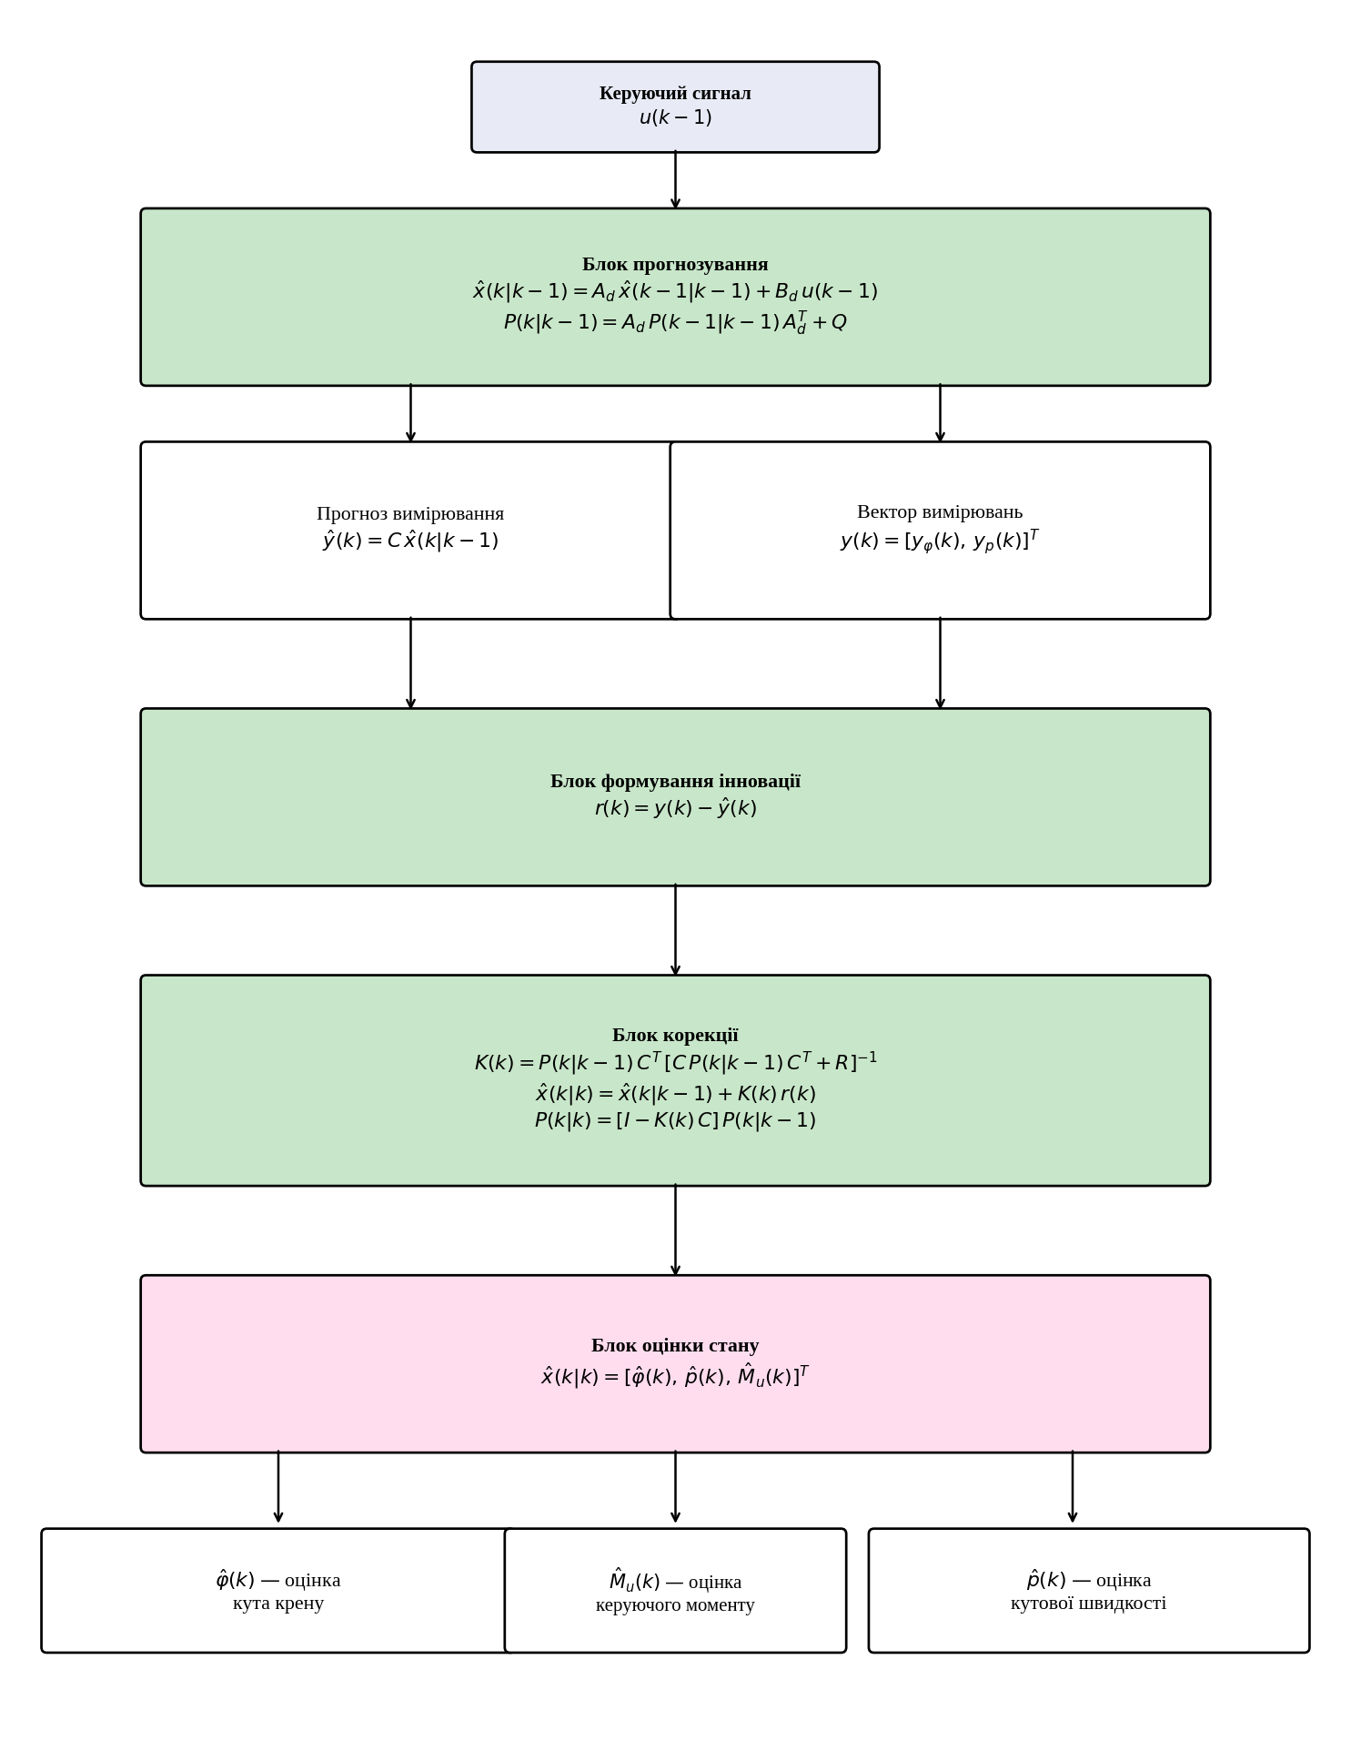
Рисунок 3.2 — Структурна схема алгоритму оцінювання стану
на основі дискретного фільтра Калмана
Практичне значення фільтра Калмана полягає в тому, що він зменшує вплив шумів вимірювання, підвищує точність оцінювання кута крену та кутової швидкості і покращує якість зворотного зв’язку в системі стабілізації [8, 9, 12].

3.4 Моделювання динаміки системи автоматичної стабілізації при заданих початкових умовах і зовнішніх впливах
Метою моделювання на цьому етапі є перевірка реакції системи на типові початкові відхилення та зовнішні збурення. У підрозділі 3.4 досліджується спрощена замкнена структура без інтегральної складової і anti-windup-корекції — для отримання базової динаміки; повний регулятор з ПІ-структурою та anti-windup-корекцією аналізується в розділі 4.
Моделювання виконується для каналу крену БПЛА-квадрокоптера Х-подібної схеми на основі лінеаризованої моделі у просторі станів (3.14)–(3.17), моделі виконавчого каналу (3.8), вимірювального блока (3.15)–(3.16) і блока оцінювання стану на основі дискретного фільтра Калмана (3.37)–(3.42) [1, 4, 6, 8, 9].
Загальна модель об’єкта у просторі станів зберігає вигляд (3.14), (3.17). Для базового аналізу динаміки на цьому етапі застосовується спрощений закон стабілізації
u(t) = k_φ · [φ_з(t) − φ̂(t)] − k_p · p̂(t), (3.43)
де k_φ, k_p — коефіцієнти підсилення; φ̂(t), p̂(t) — оцінки кута крену та кутової швидкості.
Похибка стабілізації
e(t) = φ_з(t) − φ̂(t). (3.44)
Замкнена модель системи автоматичної стабілізації описується співвідношенням
dx/dt = A · x + B · {k_φ · [φ_з(t) − φ̂(t)] − k_p · p̂(t)} + E · M_d(t). (3.45)
Початкові умови задаються вектором
x(0) = [φ(0), p(0), M_u(0)]ᵀ. (3.46)
Під час моделювання розглядаються такі типові режими.
Режим 1 — реакція на початкове відхилення кута крену без зовнішнього збурення:
φ(0) = φ₀, p(0) = 0, M_d(t) = 0. (3.47)
Режим 2 — реакція на початкову кутову швидкість:
φ(0) = 0, p(0) = p₀, M_d(t) = 0. (3.48)
Режим 3 — ступінчасте зовнішнє збурення:
M_d(t) = M₀ · 1(t), (3.49)
де M₀ — амплітуда збурюючого моменту; 1(t) — одинична функція Хевісайда.
Режим 4 — короткочасне (експоненціально затухаюче) збурення:
M_d(t) = M₀ · exp(−α · t), (3.50)
де α — коефіцієнт затухання.
Режим 5 — гармонічне збурення:
M_d(t) = M_a · sin(ω_d · t), (3.51)
де M_a — амплітуда гармонічного збурення; ω_d — кутова частота.
Під час моделювання також враховуються шуми вимірювальних каналів n_φ(t), n_p(t); за наявності фільтра Калмана в контурі зворотного зв’язку використовуються не безпосередньо виміряні сигнали, а оцінки стану φ̂(t), p̂(t), що дозволяє зменшити вплив шумів вимірювання [8, 9].
Для оцінювання якості системи аналізуються часові залежності φ(t), p(t), M_u(t), u(t), φ̂(t), p̂(t), e(t). Основними показниками якості є час стабілізації, максимальне відхилення кута крену, статична похибка та максимальне значення керуючого сигналу [10, 11].
Час стабілізації визначається умовою
|φ(t) − φ_з(t)| ≤ Δ при t ≥ t_ст, (3.52)
де Δ — задана смуга точності; t_ст — час стабілізації.
Статична похибка визначається співвідношенням
e_ст = lim(t → ∞) [φ_з(t) − φ(t)]. (3.53)
Таким чином, прийнята математична постановка задачі моделювання базується на замкненій моделі у просторі станів, спрощеному законі стабілізації, моделі збурень і блоці оцінювання стану. Отримані результати служать основою для переходу до повного регулятора (розділ 4) та фінального аналізу результатів (розділ 5).

4 ФОРМУВАННЯ РЕГУЛЯТОРА СИСТЕМИ АВТОМАТИЧНОЇ СТАБІЛІЗАЦІЇ КУТА КРЕНУ
4.1 Синтез закону стабілізації
Закон стабілізації — це сукупність співвідношень, які забезпечують формування керуючого сигналу на основі заданого значення кута крену, оціненого поточного стану об’єкта та вимог до якості перехідного процесу. Оскільки в підрозділі 3.1 математичну модель об’єкта стабілізації побудовано безпосередньо у просторі станів, синтез регулятора виконується з урахуванням змінних стану. Передавальні функції в цьому підрозділі використовуються лише як допоміжний засіб для аналітичного дослідження стійкості та отримання характеристичного рівняння лінеаризованої замкненої системи [10, 11].
Синтез закону стабілізації виконується з урахуванням вимог до точності, швидкодії та демпфування коливань у каналі крену. Основним сигналом для регулятора є похибка стабілізації за кутом крену:
e(t) = φ_з(t) − φ̂(t), (4.1)
де φ_з(t) — задане значення кута крену; φ̂(t) — оцінене значення, сформоване фільтром Калмана.
Для зменшення статичної похибки до структури регулятора вводиться інтегральна координата
dz(t)/dt = e(t), (4.2)
де z(t) — інтеграл від похибки стабілізації.
Для підвищення демпфування використовується від’ємний зворотний зв’язок за оціненою кутовою швидкістю. Закон стабілізації набуває вигляду
u(t) = k_φ · e(t) + k_z · z(t) − k_p · p̂(t), (4.3)
де k_φ — коефіцієнт підсилення за кутом крену; k_z — коефіцієнт інтегральної складової; k_p — коефіцієнт зворотного зв’язку за кутовою швидкістю; p̂(t) — оцінена кутова швидкість.
Рівняння (4.3) відповідає ПІ-регулятору з додатковим демпфувальним зворотним зв’язком за оціненою кутовою швидкістю. Така структура узгоджується з функціональною схемою (підрозділ 2.2) та структурною схемою (підрозділ 3.2).
Для аналітичного дослідження стійкості замкненої системи використовується спрощена лінеаризована модель. Приймається, що блок оцінювання стану працює достатньо швидко порівняно з основною динамікою каналу крену:
φ̂(t) ≈ φ(t), p̂(t) ≈ p(t), (4.4)
і у режимі стабілізації поблизу сталої команди
dφ_з(t)/dt ≈ 0. (4.5)
За цих припущень p̂(t) ≈ dφ(t)/dt ≈ −de(t)/dt, тому закон стабілізації (4.3) може бути поданий у вигляді еквівалентного ПІД-подібного регулятора з передавальною функцією
W_р(s) = k_φ + k_z / s + k_p · s. (4.6)
Виконавчий канал у лінеаризованому вигляді описується передавальною функцією першого порядку (відповідник рівняння (3.8))
W_вик(s) = k_a / (T_a · s + 1), (4.7)
а об’єкт стабілізації у каналі крену — передавальною функцією за кутом крену
W_о,φ(s) = 1 / (J_x · s² + c_φ · s). (4.8)
Еквівалентна передавальна функція розімкненої лінеаризованої системи
W₀(s) = W_р(s) · W_вик(s) · W_о,φ(s). (4.9)
Після підстановки
W₀(s) = [(k_φ + k_z/s + k_p · s) · k_a] / [(T_a · s + 1) · (J_x · s² + c_φ · s)]. (4.10)
Характеристичне рівняння замкненої лінеаризованої системи
1 + W₀(s) = 0. (4.11)
Після приведення до поліноміальної форми
T_a · J_x · s⁴ + (J_x + T_a · c_φ) · s³ + (c_φ + k_a · k_p) · s² + k_a · k_φ · s + k_a · k_z = 0. (4.12)
Для забезпечення стійкості лінеаризованої ненасиченої системи необхідно, щоб усі коефіцієнти характеристичного полінома були додатними [10, 11]:
T_a > 0, J_x > 0, c_φ > 0, k_a > 0, k_p > 0, k_φ > 0, k_z > 0. (4.13)
Згідно з критерієм Рауса–Гурвіца для полінома четвертого порядку мають виконуватися умови
(J_x + T_a · c_φ) · (c_φ + k_a · k_p) > T_a · J_x · k_a · k_φ, (4.14)
[(J_x + T_a · c_φ) · (c_φ + k_a · k_p) − T_a · J_x · k_a · k_φ] · k_a · k_φ > (J_x + T_a · c_φ)² · k_a · k_z. (4.15)
Співвідношення (4.13)–(4.15) визначають область допустимих значень параметрів регулятора для лінеаризованої моделі без урахування насичення.
У реальній системі керуючий сигнал обмежується за амплітудою, тому до структури регулятора вводиться блок насичення
u_sat(t) = sat[u(t)], (4.16)
причому u_sat(t) = u_max при u(t) > u_max; u_sat(t) = u(t) при |u(t)| ≤ u_max; u_sat(t) = −u_max при u(t) < −u_max.
Для запобігання надмірному накопиченню інтегральної складової під час насичення використовується anti-windup-корекція
dz(t)/dt = e(t) + k_aw · [u_sat(t) − u(t)], (4.17)
де k_aw — коефіцієнт anti-windup-корекції.
Остаточний алгоритм формування керуючого сигналу:
e(t) = φ_з(t) − φ̂(t), (4.18)
u(t) = k_φ · e(t) + k_z · z(t) − k_p · p̂(t), (4.19)
u_sat(t) = sat[u(t)], (4.20)
dz(t)/dt = e(t) + k_aw · [u_sat(t) − u(t)]. (4.21)
Таким чином, синтезований регулятор є ПІ-регулятором з додатковим від’ємним зворотним зв’язком за оціненою кутовою швидкістю та anti-windup-корекцією. Така структура узгоджується з моделлю у просторі станів (3.14)–(3.17), структурною схемою системи автоматичної стабілізації та алгоритмом оцінювання стану на основі фільтра Калмана. Це створює основу для подальшого моделювання замкненої системи в умовах дії збурень і обмежень виконавчого каналу.

4.2 Моделювання динаміки замкненої системи автоматичної стабілізації при заданих початкових умовах і зовнішніх впливах
У цьому підрозділі досліджується повна замкнена система автоматичної стабілізації з регулятором (4.18)–(4.21), насиченням виконавчого каналу, anti-windup-корекцією та блоком оцінювання стану на основі фільтра Калмана. Моделювання виконується безпосередньо на основі системи диференціальних рівнянь.
Похибка стабілізації
e(t) = φ_з(t) − φ̂(t). (4.22)
Інтегральна координата регулятора з anti-windup-корекцією
dz(t)/dt = e(t) + k_aw · [u_sat(t) − u(t)]. (4.23)
Закон стабілізації
u(t) = k_φ · e(t) + k_z · z(t) − k_p · p̂(t). (4.24)
Сигнал на виконавчий канал з урахуванням насичення
u_sat(t) = sat[u(t)]. (4.25)
Динаміка виконавчого каналу описується рівнянням першого порядку (3.8)
T_a · dM_u(t)/dt + M_u(t) = k_a · u_sat(t). (4.26)
Рух об’єкта стабілізації в каналі крену описується рівнянням (3.6)
J_x · d²φ(t)/dt² + c_φ · dφ(t)/dt = M_u(t) + M_d(t). (4.27)
Замкнена система автоматичної стабілізації описується системою диференціальних рівнянь стану:
dφ(t)/dt = p(t), (4.28)
dp(t)/dt = − (c_φ / J_x) · p(t) + (1 / J_x) · M_u(t) + (1 / J_x) · M_d(t), (4.29)
dM_u(t)/dt = − (1 / T_a) · M_u(t) + (k_a / T_a) · u_sat(t), (4.30)
dz(t)/dt = e(t) + k_aw · [u_sat(t) − u(t)]. (4.31)
Вектор стану замкненої безперервної частини системи
x_cl(t) = [φ(t), p(t), M_u(t), z(t)]ᵀ. (4.32)
Для оцінювання стану використовуються вимірювальні сигнали (3.15)–(3.16); оцінки φ̂(t), p̂(t), M̂_u(t) формуються дискретним фільтром Калмана за алгоритмом (3.37)–(3.42). У чисельному моделюванні безперервна частина системи інтегрується в часі, а блок оцінювання стану оновлюється дискретно з періодом T₀ [8, 9].
Початковий стан замкненої системи
x_cl(0) = [φ(0), p(0), M_u(0), z(0)]ᵀ. (4.33)
Початкові оцінки стану
x̂(0) = [φ̂(0), p̂(0), M̂_u(0)]ᵀ. (4.34)
Для дослідження динаміки замкненої системи розглядаються типові режими:
1. початкове відхилення кута крену без зовнішнього збурення:
φ(0) = φ₀, p(0) = 0, M_u(0) = 0, z(0) = 0, M_d(t) = 0; (4.35)
2. початкова кутова швидкість без зовнішнього збурення:
φ(0) = 0, p(0) = p₀, M_u(0) = 0, z(0) = 0, M_d(t) = 0; (4.36)
3. ступінчасте зовнішнє збурення:
M_d(t) = M₀ · 1(t); (4.37)
4. експоненціально затухаюче збурення:
M_d(t) = M₀ · exp(−α · t); (4.38)
5. гармонічне збурення:
M_d(t) = M_a · sin(ω_d · t). (4.39)
У процесі моделювання аналізуються часові залежності
φ(t), p(t), M_u(t), u(t), u_sat(t), φ̂(t), p̂(t), e(t). (4.40)
Основними показниками якості є час стабілізації, максимальне відхилення кута крену, статична похибка, максимальні значення керуючого сигналу та керуючого моменту, а також похибки оцінювання стану [10, 11].
Час стабілізації
|φ(t) − φ_з| ≤ Δ при t ≥ t_ст. (4.41)
Максимальне відхилення кута крену
φ_max = max |φ(t)|. (4.42)
Статична похибка
e_ст = lim(t → ∞) [φ_з − φ(t)]. (4.43)
Максимальні значення керуючого сигналу та керуючого моменту
u_sat,max = max |u_sat(t)|, (4.44)
M_u,max = max |M_u(t)|. (4.45)
Для оцінки впливу anti-windup-корекції використовується різниця
Δu_aw(t) = u(t) − u_sat(t). (4.46)
Точність оцінювання стану характеризується похибками
e_φ,оц(t) = φ(t) − φ̂(t), (4.47)
e_p,оц(t) = p(t) − p̂(t). (4.48)
Таким чином, прийнята математична постановка задачі моделювання дозволяє дослідити вплив початкових умов, зовнішніх збурень, шумів вимірювання, насичення виконавчого каналу та anti-windup-корекції на якість стабілізації кута крену. Отримані часові залежності та числові показники використовуються в наступному розділі для аналізу ефективності синтезованого регулятора та оцінювання працездатності системи автоматичної стабілізації.

5 АНАЛІЗ РЕЗУЛЬТАТІВ МОДЕЛЮВАННЯ
У розділі наведено аналіз результатів моделювання замкненої системи автоматичної стабілізації кута крену БПЛА-квадрокоптера із синтезованим регулятором та фільтром Калмана. Дослідження виконано для п’яти типових режимів: початкове відхилення кута крену; початкова кутова швидкість; ступінчасте збурення; короткочасне збурення типу пориву вітру; періодичне збурення [10, 11].
Для оцінювання роботи системи аналізувалися часові залежності кута крену φ(t), кутової швидкості p(t), керуючого сигналу u(t), керуючого моменту M_u(t), а також оцінених значень φ̂(t) і p̂(t). Показниками якості є час стабілізації, максимальне відхилення кута крену, статична похибка та рівень керуючого сигналу.
Режим 1 — початкове відхилення кута крену. Результати моделювання наведено на рисунку 5.1. Система забезпечує повернення кута крену до заданого значення; перехідний процес має згасний характер, що свідчить про стійкість замкненої системи автоматичної стабілізації.
Рисунок 5.1 — Перехідні процеси замкненої системи у режимі початкового відхилення кута крену
Кутова швидкість на початку процесу має найбільше за модулем значення, після чого згасає. Керуючий сигнал і керуючий момент також досягають максимальних значень на початковій ділянці, що відповідає необхідності компенсації початкового відхилення; надалі вони швидко зменшуються. Порівняння сигналів φ(t), y_φ(t), φ̂(t) та p(t), y_p(t), p̂(t) показує, що оцінки фільтра Калмана добре відтворюють реальні змінні стану і є менш зашумленими, ніж виміряні сигнали [8, 9].
Режим 2 — початкова кутова швидкість за нульового початкового відхилення кута. Перехідні процеси показано на рисунку 5.2. Регулятор ефективно пригнічує початковий рух і не допускає значного відхилення кута крену.
Рисунок 5.2 — Перехідні процеси замкненої системи у режимі початкової кутової швидкості
Кутова швидкість швидко зменшується до нуля, а кут крену залишається малим упродовж усього процесу. Керуючий сигнал і керуючий момент мають короткочасний характер. Оцінені координати стану добре збігаються з реальними, що підтверджує коректну роботу фільтра Калмана.
Режим 3 — дія ступінчастого збурюючого моменту. Результати моделювання наведено на рисунку 5.3. Після прикладання збурення в системі виникає відхилення кута крену, однак воно залишається незначним і компенсується регулятором.
Рисунок 5.3 — Перехідні процеси замкненої системи у режимі ступінчастого збурення
Кутова швидкість і кут крену не виходять за допустимі межі, а керуючий сигнал формує необхідну компенсаційну дію. На графіку керуючого моменту видно перехід до нового рівня, що врівноважує дію зовнішнього збурення. Порівняння істинних, виміряних та оцінених змінних показує, що фільтр Калмана зберігає працездатність і в умовах зовнішнього збурення.
Режим 4 — експоненціально згасне збурення типу пориву вітру. Результати моделювання подано на рисунку 5.4. Найбільший вплив зовнішнього моменту спостерігається на початку процесу, після чого його дія поступово зменшується.
Рисунок 5.4 — Перехідні процеси замкненої системи у режимі експоненціально згасного збурення
Відповідно найбільші відхилення кута крену, кутової швидкості та керуючих сигналів мають місце на початковій ділянці. Надалі амплітуда коливань зменшується, а система повертається до режиму стабілізації поблизу нульового положення. Оцінки стану, сформовані фільтром Калмана, добре узгоджуються з реальними змінними, що підтверджує ефективність алгоритму оцінювання в умовах нестаціонарного збурення.
Режим 5 — гармонічне збурення. Результати наведено на рисунку 5.5. У цьому випадку зовнішній вплив має періодичний характер, тому після завершення початкової ділянки система переходить у режим вимушених коливань.
Рисунок 5.5 — Перехідні процеси замкненої системи у режимі гармонічного збурення
Кут крену та кутова швидкість змінюються поблизу нульового значення з малою амплітудою, що свідчить про здатність системи послаблювати вплив гармонічного збурення. Керуючий сигнал і керуючий момент також мають періодичний характер і узгоджені з дією збурення. Порівняння істинних, виміряних та оцінених змінних підтверджує, що фільтр Калмана забезпечує прийнятну якість оцінювання і в цьому режимі.
Зведені числові показники якості стабілізації наведено в таблиці нижче. У таблиці для кожного режиму вказано час стабілізації t_р, максимальне відхилення кута крену φ_max, максимальне значення керуючого сигналу u_sat,max і максимальне значення керуючого моменту M_u,max.

Таблиця 5.1 — Зведені показники якості
Режим | t_р, с | φ_max, град | u_sat,max | M_u,max, Н·м
Початкове відхилення φ | 1,94 | 10,00 | 1,172 | 0,478
Початкова кутова швидкість | 0,08 | 0,62 | 0,688 | 0,278
Ступінчасте збурення | — | 0,288 | — | —
Експоненціальне збурення | — | 0,207 | — | —
Гармонічне збурення | — | 0,426 | — | —

Найбільш напруженим режимом є режим початкового відхилення кута крену. Для нього час перехідного процесу становить 1,94 с, максимальне відхилення кута крену — 10,0 град, максимальний керуючий сигнал — 1,172, а максимальний керуючий момент — 0,478 Н·м. Найшвидше відпрацювання спостерігається в режимі початкової кутової швидкості: час перехідного процесу 0,08 с, максимальне відхилення кута крену 0,62 град, максимальний керуючий сигнал 0,688, максимальний керуючий момент 0,278 Н·м.
У режимах зовнішніх збурень система демонструє прийнятні показники стабілізації. Максимальне відхилення кута крену становить 0,288 град для ступінчастого збурення, 0,207 град для експоненціально згасного збурення та 0,426 град для гармонічного збурення. Усталена похибка в усіх режимах є малою і знаходиться в межах від 0,0002 до 0,0007 рад.
Максимальні похибки оцінювання залишаються незначними: для кута крену — до 0,0218 рад, для кутової швидкості — до 0,0553 рад/с. Це підтверджує ефективність використання фільтра Калмана у контурі зворотного зв’язку [8, 9].
Отже, результати моделювання підтверджують працездатність синтезованої системи автоматичної стабілізації кута крену. Система забезпечує стійкість, достатню швидкодію, малі відхилення кута крену та прийнятну точність оцінювання стану.

ЗАКЛЮЧЕННЯ
У курсовій роботі розв’язано задачу стабілізації кута крену БПЛА-квадрокоптера Х-подібної схеми з центральним розміщенням центра мас. Розроблено функціональну схему системи автоматичної стабілізації, побудовано математичну модель об’єкта у просторі станів, синтезовано регулятор та виконано моделювання динаміки замкненої системи в типових режимах роботи.
Основні результати:
1. Проаналізовано стан проблеми стабілізації кута крену квадрокоптера. Визначено основні дестабілізуючі впливи зовнішнього та внутрішнього походження (вітер, турбулентність, локальні аеродинамічні впливи, зміщення центра мас, неідентичність двигунів і гвинтів, інерційність виконавчого каналу, шуми та похибки датчиків). Розглянуто підходи до стабілізації — класичні регулятори, каскадні структури, методи простору станів — і обґрунтовано вибір ПІ-регулятора з демпфувальним зв’язком за кутовою швидкістю спільно з дискретним фільтром Калмана.
2. Сформовано функціональну схему системи автоматичної стабілізації, у якій кожен функціональний блок має один вхід і один вихід (вимога «одна передавальна функція — один вхід — один вихід»). Об’єкт стабілізації, який має два виходи (φ та p), описано двома передавальними функціями — W_о,φ(s) і W_о,p(s); вимірювальний блок поділено на два канали — ВМБ (IMU) ВМБ (IMU) і гіроскоп гіроскоп.
3. Математичні моделі об’єкта стабілізації та виконавчого каналу побудовано безпосередньо у формі диференціальних рівнянь і моделі у просторі станів — без проміжного введення передавальних функцій, які надалі не використовуються. Це узгоджується з природою фільтра Калмана, який працює з моделлю у просторі станів.
4. Розглянуто застосування дискретного фільтра Калмана для оцінювання вектора стану [φ, p, M_u]ᵀ. Записано алгоритм прогнозування і корекції, наведено дискретизацію матриць A_d ≈ I + A·T₀, B_d ≈ B·T₀ за методом Ейлера першого порядку.
5. Синтезовано закон стабілізації у вигляді ПІ-регулятора з демпфувальним зворотним зв’язком за оціненою кутовою швидкістю та anti-windup-корекцією. Стійкість лінеаризованої замкненої системи перевірено за критерієм Рауса–Гурвіца для характеристичного полінома четвертого порядку.
6. Виконано чисельне моделювання динаміки замкненої системи у п’яти типових режимах: початкове відхилення кута крену, початкова кутова швидкість, ступінчасте, експоненціально згасне і гармонічне збурення. У всіх режимах система забезпечує стійкість, прийнятну швидкодію та малі відхилення кута крену.
Найбільш напруженим є режим початкового відхилення кута крену: час перехідного процесу 1,94 с, максимальне відхилення 10,0 град. У режимах зовнішніх збурень максимальне відхилення кута крену не перевищує 0,5 град. Усталена похибка в усіх режимах знаходиться в межах 0,0002–0,0007 рад.
Максимальні похибки оцінювання стану фільтром Калмана становлять 0,0218 рад для кута крену і 0,0553 рад/с для кутової швидкості, що підтверджує ефективність блока оцінювання у контурі зворотного зв’язку.
Отримані результати підтверджують працездатність синтезованої системи автоматичної стабілізації кута крену і можуть бути використані для подальшого дослідження систем стабілізації малорозмірних БПЛА мультикоптерного типу та для подальшого комп’ютерного моделювання.

СПИСОК ВИКОРИСТАНИХ ДЖЕРЕЛ
1. Bouabdallah S. Design and Control of Quadrotors with Application to Autonomous Flying : PhD Dissertation. Lausanne : École Polytechnique Fédérale de Lausanne, 2007.
2. Bouabdallah S., Siegwart R. Full control of a quadrotor // Proceedings of the 2007 IEEE/RSJ International Conference on Intelligent Robots and Systems. IEEE, 2007. P. 153–158. DOI: 10.1109/IROS.2007.4399042.
3. Abro G. E. M., Masood R. J., Khan A. M., Arain M. A., Asatilla A. A Comparative Study for Control of Quadrotor UAVs // Applied Sciences. — 2023. — Vol. 13, No. 6. — Article 3464. DOI: 10.3390/app13063464.
4. Mahony R., Kumar V., Corke P. Multirotor aerial vehicles: Modeling, estimation, and control of quadrotor // IEEE Robotics & Automation Magazine. 2012. Vol. 19, No. 3. P. 20–32. DOI: 10.1109/MRA.2012.2206474.
5. Mahony R., Kumar V. Aerial robotics and the quadrotor // IEEE Robotics & Automation Magazine. 2012. Vol. 19, No. 3. P. 19. DOI: 10.1109/MRA.2012.2208151.
6. Quan Q. Introduction to Multicopter Design and Control. Singapore : Springer, 2017. DOI: 10.1007/978-981-10-3382-7.
7. Zhang X., Li X., Wang K., Lu Y. A survey of modelling and identification of quadrotor robot // Abstract and Applied Analysis. 2014. Vol. 2014. Article ID 320526. DOI: 10.1155/2014/320526.
8. Kalman R. E. A new approach to linear filtering and prediction problems // Journal of Basic Engineering. 1960. Vol. 82, No. 1. P. 35–45. DOI: 10.1115/1.3662552.
9. Simon D. Optimal State Estimation: Kalman, H Infinity, and Nonlinear Approaches. Hoboken : John Wiley & Sons, 2006. DOI: 10.1002/0470045345.
10. Ogata K. Modern Control Engineering. 5th ed. Boston : Pearson, 2010.
11. Nise N. S. Control Systems Engineering. 8th ed. Hoboken : John Wiley & Sons, 2019.
12. Nascimento T. P., Saska M. Position and Attitude Control of Multi-Rotor Aerial Vehicles: A Survey // Annual Reviews in Control. — 2019. — Vol. 48. — P. 129–146. DOI: 10.1016/j.arcontrol.2019.08.004.
13. Xuan-Mung N., Nguyen N.-P., Pham D. B., Dao N. N., Hong S.-K. Intelligent PID Attitude Control of Quadrotor // Drones. — 2024. — Vol. 8, No. 12. — Article 747. DOI: 10.3390/drones8120747.
14. Mahony R., Hamel T., Pflimlin J.-M. Nonlinear Complementary Filters on the Special Orthogonal Group // IEEE Transactions on Automatic Control. — 2008. — Vol. 53, No. 5. — P. 1203–1218. DOI: 10.1109/TAC.2008.923738.
15. Beard R. W., McLain T. W. Small Unmanned Aircraft: Theory and Practice. — Princeton : Princeton University Press, 2012. — 320 p. DOI: 10.1515/9781400840601.

